

硕士学位论文

**基于机器视觉的鱼类摄食行为分类算法及投喂控制方案研究**

（国家重点研发计划课题2017YFD0701700资助）

姓 名：张佳林

学 号：1730750

所在院系：电子与信息工程学院

学 科：工学

学科专业：控制科学与工程

指导教师：徐立鸿教授

二〇二〇年五月



A dissertation submitted to

Tongji University in conformity with the requirements for

the degree of Master of Science

**Research on Fish Feeding Behavior Classification and Feeding Control system Based on Machine Vision**

Candidate: Jialin Zhang

Student Number: 1730750

School/Department: School of Electronics and

Information Engineering

Discipline: Control Science and Engineering

Major: Control Theory and Control Engineering

Supervisor: Prof. Lihong Xu

May, 2020

|  |
| --- |
| **基于机器视觉的鱼类摄食行为分类算法及投喂控制方案研究**  **张佳林**  **同济大学** |

学位论文版权使用授权书

本人完全了解同济大学关于收集、保存、使用学位论文的规定，同意如下各项内容：按照学校要求提交学位论文的印刷本和电子版本；学校有权保存学位论文的印刷本和电子版，并采用影印、缩印、扫描、数字化或其它手段保存论文；学校有权提供目录检索以及提供本学位论文全文或者部分的阅览服务；学校有权按有关规定向国家有关部门或者机构送交论文的复印件和电子版；在不以赢利为目的的前提下，学校可以适当复制论文的部分或全部内容用于学术活动。

学位论文作者签名：

年 月 日

同济大学学位论文原创性声明

本人郑重声明：所呈交的学位论文，是本人在导师指导下，进行研究工作所取得的成果。除文中已经注明引用的内容外，本学位论文的研究成果不包含任何他人创作的、已公开发表或者没有公开发表的作品的内容。对本论文所涉及的研究工作做出贡献的其他个人和集体，均已在文中以明确方式标明。本学位论文原创性声明的法律责任由本人承担。

学位论文作者签名：

年 月 日

# 摘要

目前我国已经成为世界上第一大水产养殖国，随着水产养殖需求量的不断提高，养殖设施设备自动化、智能化严重滞后的生产现状是制约水产养殖发展的主要障碍。为攻克传统水产养殖生产中投喂过程无序、饲料浪费多等关键问题，必须深入研究鱼饵自动投喂控制策略。本论文聚焦这个问题，研究基于机器视觉的鱼类摄食行为分类算法，以及基于该算法的投喂控制策略，最终实现饵料精准投喂的闭环控制。本文的研究内容和成果如下：

（1）设计鱼类摄食行为数据采集系统，采集并构建了大西洋鲑摄食行为水下视频数据库。现阶段已有大量针对鱼类摄食行为分类的研究，但是受限于实际条件和其它原因，几乎没有在真实养殖生产环境下的研究。为此，本研究与大西洋鲑养殖基地合作，设计了数据采集系统，从养殖基地的6个循环养殖池同时采集鱼类摄食与非摄食状态下的视频图像。最终采集得到未经处理的有效视频总长度为20269分钟，视频分辨率为2704x1520，帧速率为30fps。经过标注后，得到了大西洋鲑摄食行为水下视频数据库。该数据库主要包含了两个类别的鱼类摄食行为，即摄食状态行为和非摄食状态行为。数据库中总共包含了3791个视频样本（其中摄食状态样本个数为659，非摄食状态样本数据为3132），每个样本包含150帧图像，图像分辨率为540x304。本文所构建的大西洋鲑摄食行为水下视频数据库，为研究鱼类摄食行为分类算法提供了丰富的研究数据。

（2）基于变分自动编码器（VAE）完成了对视频帧的特征提取。通过深度神经网络对视频分类进行研究时，常常需要面临的问题是如何有效的提取视频时空特征，而不会使网络参数过多甚至使得网络无法训练。本论文通过利用VAE的编码部分，实现了将单帧视频图像映射为隐含空间下的多元高斯随机分布，即单帧视频图像通过VAE提取到的特征为多元高斯均值向量和方差向量。将视频序列样本逐帧输入至VAE中并将其均值方差分别组合即可得到对应的特征矩阵。实验结果表明，通过本论文所构建的数据集对VAE进行训练，完成训练的模型可以有效的提取鱼类摄食行为视频的时空信息，为下一步的视频分类提供了有效的特征。

（3）为实现对鱼类摄食行为状态的准确分类，提出了一种基于帧间关系的鱼类摄食行为视频分类算法。该算法的创新在于通过深度神经网络对不同视频类别的帧间关系进行建模，在本文中即对鱼类的摄食行为状态和非摄食行为状态的帧间关系进行建模。该模型为生成式模型，将VAE所提取的多元高斯均值与方差特征输入至训练完成的帧间关系模型中，模型会预测对应摄食状态下的后续视频帧的多元高斯随机分布。计算不同模型输出值与真实值的KL散度距离，鱼类的摄食行为状态类别即为KL散度距离较小模型所对应的视频类别。实验结果表明，本论文所提出的基于帧间关系的贝叶斯估计视频分类算法（IRBEN）在大西洋鲑摄食行为水下视频数据集下取得了97.5%的准确率，与同领域的其他算法相比取得了较大的提高。（改写这部分！）

（4）结合崇明水产养殖基地实际情况，基于本论文所提出鱼类摄食行为分类算法设计了一套反馈投喂控制系统方案。在实际应用中，通过现场试验进行数据采集，对获得的当前养殖环境中的大量的鱼类摄食行为的视频数据样本进行样本标注，利用标注完成的数据进行离线训练，得到鱼类摄食行为的二类分类器，将此分类器（算法软件模块）事先置于投喂自动控制系统中，将实时获得的鱼类摄食行为的视频数据样本输入分类器，实时给出（输出）分类结果，控制系统依据此分类结果得到“投喂”或“不投喂”的控制决策，实施投喂控制动作。通过该方案的设计详细阐述了本论文所提出算法在实际工程中的应用场景以及应用方法。

关键词：水产养殖，摄食行为分类，帧间关系，变分自动编码器，视频分类

# ABSTRACT

At present, China has become the world's largest aquaculture country. With the continuous increase in demand for aquaculture, the production status of aquaculture facilities that are automated and intelligently lagging behind is a major obstacle to the development of aquaculture. In order to overcome the key problems such as disordered feeding and excessive feed waste in the traditional breeding process, the fish feeding behavior classification must be studied in depth. The research content of this paper is the fish vision behavior classification algorithm based on machine vision, and the feeding control strategy based on the algorithm, and finally the closed-loop control of the precise feeding is achieved In general, the research content of this article has the following points.

(1) Design and implement underwater video data collection system for fish feeding behavior. In order to obtain video data of large-scale fish feeding behaviors, this study collaborated with Atlantic salmon farming bases to obtain fish feeding behaviors data from the circular breeding ponds of the breeding bases. In order to realize the collection of underwater video data, this paper designed a simple underwater video data collection system, which mainly includes a camera bracket and a camera. Three underwater cameras are arranged at different angles in each circulating breeding tank. Collect movement data of fish in feeding and non-feeding states. The total length of the unprocessed effective video finally obtained by the underwater data acquisition system is 20269 minutes, the video resolution is 2704x1520, and the frame rate is 30fps.

(2) Build an underwater video database of Atlantic salmon feeding behavior. At this stage, there have been a large number of studies on fish feeding behavior models, but due to practical conditions and other reasons, there are few studies in real farming production environments. The Atlantic video database of Atlantic salmon feeding behaviors constructed in this paper , Provides a wealth of research data for future researchers, and has played a certain role in inferring the study of fish feeding behavior models. The Atlantic salmon feeding behavior underwater video database mainly contains two analogous fish feeding behaviors, feeding status behavior and non-feeding status behavior. The database contains a total of 3791 video samples (including 659 feeding status samples, non-feeding status The sample data is 3132), each sample contains 150 frames of images, and the image size is 540x304.

(3) Propose a method for judging fish feeding behavior based on video classification. In order to achieve accurate modeling of the fish feeding behavior model, the method proposed in this paper is based on the classification of fish feeding behavior based on the relationship between video frames. This method is a generative model. First, train the inter-frame relationship models of fish in the feeding state and the non-feeding state through the data set training set data. During the test phase, the two models will generate corresponding feeding states based on a piece of input video frame. The video frame data can be classified by comparing the generated data with the original data. However, directly generating video frame data will consume a lot of computing resources. More importantly, generating video frame data based on the inter-frame relationship will make the inter-frame relationship model untrainable. Therefore, this paper uses the method of variational automatic encoder to encode the video frame data into a multivariate Gaussian random distribution of hidden space through variational automatic encoding. The inter-frame relationship between the two frames of video is transformed into two multivariate Gaussians. The posterior relationship of the random distribution, the output of the generative model is also converted from the video frame data to a multivariate Gaussian random distribution. The experimental results show that the variational Bayesian estimation video classification method based on the inter-frame relationship proposed in this paper achieves a good result of 97.5% in the Atlantic salmon feeding behavior underwater video dataset, compared with other algorithms in the same field. Great progress has been made.

(4) Based on the actual situation of Chongming Aquaculture Base, a set of feedback feeding control scheme is designed based on the fish feeding behavior algorithm proposed in this paper. In practical applications, data collection is conducted through field experiments, and a large number of video data samples of fish feeding behavior in the current breeding environment are sampled and offline trained to obtain a second-class classifier of fish feeding behavior. The classifier (algorithm software module) is placed in the automatic feeding control system in advance, and the video data samples of the fish feeding behavior obtained in real time are input into the classifier, and the classification results are given (output) in real time. The feeding machine will execute feeding or non-feeding actions based on the output of the classifer. Through the design of the scheme, the application scenarios and application methods of the algorithm proposed in this paper in actual engineering are elaborated in detail.

Key Words: aquaculture, feeding behavior classifier, video classification, inter-frame relationship, variational automatic encoder

**目录**

摘要 I

ABSTRACT II

第1章 绪论 1

1.1. 水产养殖饵料投喂控制研究背景 1

1.2. 机器视觉在渔业中的国内外相关研究现状 3

1.3. 视频分类国内外研究现状 5

1.4. 课题组研究现状 7

1.5. 本文主要研究工作及组织结构 8

1.5.1. 主要研究工作 8

1.5.2. 论文组织结构 9

1.6. 本章小结 9

第2章 数据采集系统与数据集构建 11

2.1. 数据采集基地介绍 11

2.2. 数据采集方案设计 13

2.3. 大西洋鲑摄食行为水下视频数据库（UVDASSB）构建 15

2.3.1. 视频样本标记准则 16

2.3.2. 视频标注系统 16

2.3.3. UVDASSB 特点分析 17

2.4. 基于卷积神经网络（CNN）对UVDASSB分类 21

2.4.1. 卷积神经网络结构与数据准备 22

2.4.2. 评估方法 22

2.4.3. 实验结果 23

2.5. 本章小结 23

第3章 视频帧特征提取与空间变换 25

3.1. 图像预处理 25

3.1.1. 灰度等级变换原理 25

3.1.2. 图像预处理结果 26

3.2. 变分贝叶斯推断与图像变分自编码器 27

3.2.1. 变分贝叶斯推断 28

3.2.2. 变分自动编码器 30

3.3. UVDASSB数据空间变换 37

3.4. 本章小结 39

第4章 鱼类摄食行为分类算法 40

4.1. 基于帧间关系的视频分类 40

4.1.1. 基于浅层特征的视频分类 40

4.1.2. 基于深层特征的视频分类 45

4.2. 帧间关系贝叶斯估计网络视频分类算法 49

4.3. 基于IRBEN的鱼类摄食行为分类实验 53

4.3.1. $fcn$ 模型训练 53

4.3.2. $fcn$ 模型训练评估 54

4.3.3. 不同 $α$ 值下在UVDASSB的分类结果 55

4.4. 本章小结 55

第5章 反馈式饵料投放控制系统设计 57

5.1 养殖基地概况 57

5.2 系统硬件设计方案 58

5.3 数据准备与IRBEN离线训练 59

5.4 基于IRBEN的反馈投喂控制流程 60

5.5 自动投放管控一体化软件 61

5.6 本章小结 63

第6章 结论与展望 64

6.1 本文的主要工作总结 64

6.2 未来研究展望 65

致谢 67

参考文献 68

附录 A 多元高斯KL散度推导 73

个人简历、在读期间发表的学术论文与研究成果 75

# 绪论

* 1. 水产养殖饵料投喂控制研究背景

我国鱼类的养殖具有悠久的历史，早在公元前五世纪的春秋战国时代，我国便已出现了第一部淡水鱼养殖著作《养鱼经》，经过几千年的实践，我国水产养殖已积累了丰富的技术经验。在2000年我国的水产养殖总量为2578吨，占渔业总产量的60.2%，是世界上唯一一个水产养殖总量高于捕捞产量的国家 [1]。如图1.2所示，不论是从世界各国还是我国来看，水产养殖的比例都是在逐年升高,而且与世界各国总产量不同的是我国已经实现了以水产养殖为主的产业发展，在2016年我国水产养殖产量比世界各国的水产养殖总量的2倍还多，因此，不论是从我国水产养殖现状来看，还是从世界发展趋势来看，对水产养殖进行更为深入的研究是十分有必要的。

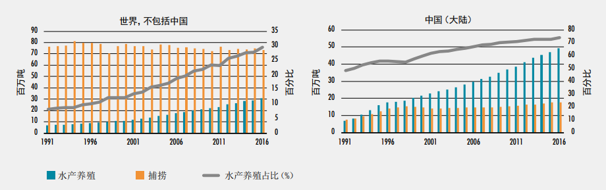

图1.1. 水产养殖与捕捞产量对比图 [2]

在全球的水产养殖部门，需要饲喂的水生生物养殖产量增速高于无饲喂的品种,整个产业逐渐向饲喂品种倾斜，世界各国都越来越重视饲喂品种的水生生物养殖（图1.2）。而在饲养生产过程中饲料是最主要的消耗品，在水产养殖的经济投入中占有很大的比例，其投放量对水产养殖的产量有着重要影响，并且其投放量会随着饲养生物的生长阶段发生变化。在传统的水产养殖中，饲料的投放量问题一直困扰着饲养人员：若饲料投放不足，会使得养殖生物无法最大限度的生长，严重时甚至会引起肉食性养殖生物相互蚕食，降低最终的产量；若投放过量，则不仅会浪费饲料、增大水产养殖的投入产出比，还会污染水质、造成水体富营养化，间接增加养殖生物的患病几率、增大投入成本、降低产量。对饲料进行精准投放，不仅可以保证水产品的产量，还可以减少饲料的浪费、遏制水体富营养化，使得经济效益最大化的同时又保护了环境。所以对鱼类的投饵研究具有重大的意义。

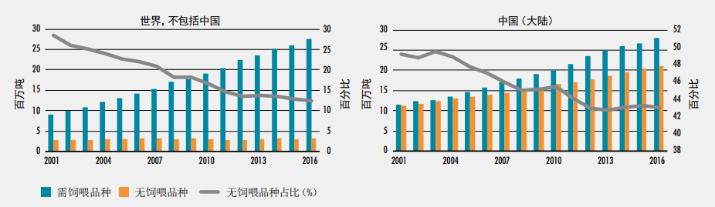

图1.2. 需饲喂和无饲喂鱼类食品养殖产量 [2]

经过不断的发展，我国的水产养殖业已经成为世界水产养殖业的重要组成部分，尤其是集约化养殖，因为其单位水体产量高、养殖周期短、饲料转化率高、养殖对象广、便于管理等特点而备受青睐[3]。但是集约化水产养殖方案仍然存在一定的局限性，主要表现在以下几个方面：(1)投入成本大，与粗放型水产养殖相比，集约化水产养殖需要人工构建鱼类生态环境，同时对于生产管理有更高的技术要求，这使得人力成本也进一步地提高；(2)易污染水源，为使得养殖生物最大限度地生长，通常在集约化养殖过程中会大量投喂高蛋白饲料，这造成的一个不良后果就是残余饵料和水生生物的排泄物致使水体富营养化严重，污染水体；(3)易滋生鱼病，集约化养殖的高密度环境使得鱼类长期处于紧张状态，特别是肉食性鱼类容易造成同类相食；长期的食用单一的配合饵料也使得鱼类体质脆弱，抗病能力较低容易患病。机器视觉在近几年的蓬勃发展，为集约化水产养殖自动化提供了一种新的解决思路。机器视觉技术因为其高效、经济、非侵害、无损等特点[4][5]已经被研究者在各个领域广泛运用。将机器视觉技术引入到集约化水产养殖中，对于改善上述集约化养殖所存在的局限性均有所帮助，由于机器视觉技术成本不高自动化程度高所以可以降低生产过程中的人力成本，通过机器视觉技术指导鱼类的饵料投放以及水质检测可以降低对水体的污染，基于机器视觉技术监控鱼类健康状态可以及时发现鱼类病害防止疾病的传播降低损失。实际上已经有大量的研究者开发了针对水产养殖的机器视觉应用（将在下一节详细介绍），例如基于机器视觉的鱼种类识别[6]、鱼类行为评估[7]、鱼类轨迹跟踪[8]等。

机器视觉技术，除应用于水产养殖之外，在海底勘查、海洋环境监测以及水下目标识别等领域也有重要的研究意义和实用价值，比如水下摄像机可以在海底和海面完成对异常情况的监控[9]，使相关人员及早对一些极端情况进行预防，比如海啸，台风，地震等灾害，也可以监测一些藻类的生长情况，及早对赤潮等灾害采取措施。

* 1. 机器视觉在渔业中的国内外相关研究现状

机器视觉被运用到水产养殖业已有较长历史，在1983年就有研究者通过发光二极管作为光源，红外摄像机作为传感器观察鱼苗的生长过程[10]，而首次通过机器视觉建立一套观测系统的是Huse等[11]人，他们在1990年建立了一套远程监控系统，该系统通过远程控制伺服电机使相机在水平和竖直方向移动并调整对焦观察鳕鱼和比目鱼的鱼苗运动状态。而真正将机器视觉技术用于水产养殖自动化的是从Foster等[12]人提出一种算法通过补光摄像头在水下检测残余饵料并对其进行计数开始，该算法为自动投喂设备的饵料使用量提供了一定的理论指导意见。而在鱼类行为研究方面，Israeli等[13][14]人利用两台摄像机观察在缺氧/氨胁迫环境下鲫鱼的行为特征，研究不同环境压力下鲫鱼的应激行为特征，该系统可作为一个辅助生产系统对养殖鱼类进行监控，提高了水产养殖的鱼类福利。

机器视觉技术因其无接触、高效、无损和低成本的优点被广泛的运用于水产养殖的各个领域。比如Zion等人利用不同光照条件下的CCD相机所获取的图像进行不变矩的分析实现了对鲤鱼，圣彼得鱼和鲻鱼的分类[15]，在此基础上为了进一步地提高算法的可用性，他们实现了对运动中的鱼进行分类[16]。但是这一类的研究一直处于实验室状态，算法对环境有较高的要求，直到Spampinato等[17]人提出了一套完整的鱼类检测，跟踪和计数的方法，该方法的所有实验都是在自然环境下进行并且对鱼类没有任何限制。Costa等[18]通过水下双目相机的校准获得了游动鱼的生理尺寸。Hu等[19]人基于多类别支持向量机（MSVM）通过鱼的颜色和纹理特征实现了鱼的分类算法。

目前通过机器视觉技术对鱼类的摄食行为研究主要有两个方向：通过观察残余饵料的方法间接反应鱼类摄食欲望和通过直接观察鱼类的运动行为评估鱼类的摄食欲望。对于残余饵料的研究Atoum Y等[20]人提出一种基于相关滤波的残余饵料检测方法，实现了对水面漂浮残余饵料的检测,但是由于该方法依赖于Bag-of-Words(BoW)模型，所以对采集图像的光环境有较高的要求；而通过鱼类运动行为直接评估摄食欲望的研究主要是采用帧差法对鱼类运动行为进行量化[21]。

随着我国集约化养殖尤其是循环养殖池（RAS）的蓬勃发展，国内有大量的研究者基于机器视觉技术针对循环养殖池下的鱼类摄食行为进行了研究。周超[22]等人采用近红外摄像头获取鱼类运动图像，并通过图像分割方法将鱼类从背景中分割出来，对分割后的图片求取每一条鱼的中心点，将这些点作为德劳内三角分割的顶点进行三角分割，基于三角分割后的三角形总周长提出一个描述鱼类摄食行为的鱼类簇拥指数FIFFB(flocking index of fish feeding behavior)。FIFFB指数很好的地量化了鱼类的聚散效应，当鱼类聚拢的时候FIFFB指数会降低，相反会升高，所以对于抢食性的鱼类而言是一个鱼类摄食强度的量化指标。但是该方法仍然存在一定的局限性，第一点是图像分割有困难，由于该算法第一步需要对图像进行分割，当实际环境复杂时即便是红外摄像机也会存在分割失败的情况；第二点鱼类中心点难以求取，当养殖密度较大时鱼类容易出现交叠情况导致算法难以提取中心点。于欣等人[23]利用光流法（Lucas-Kanade）检测鱼类运动矢量，得到速度与转角的联合直方图和概率分布，基于标准互信息和局部异尝因子对鱼类进行异常检测，检测准确率达到了95%。将鱼类的摄食行为作为一种异常状态则该方法也可以用于对鱼类摄食行为的判断，但是该研究试验对象是作为观赏鱼的斑马鱼，试验条件比较理想，光照充足，成像质量较高，离实际生产环境下的运用还存在一段距离。

近几年得益于深度学习的突破，机器视觉有了长足的发展，尤其是在图像分类[24]-[28]和目标检测[29]-[36]方面。大量的基于机器视觉的人工智能方法被运用到渔业各个领域比如识别鱼种类、行为分析、轨迹跟踪、活鱼识别和水质检测等。而对鱼类摄食行为的研究有基于CNN（convolutional neural network）的鱼类摄食强度评估。在文献[37]中，研究者将鱼类的摄食行为分为四类：未摄食、弱摄食、中摄食和强摄食，并人工标记了400张图片，每个类别含有100张，基于完成标注的数据训练CNN模型并对鱼类的摄食行为分类，实验表明基于CNN的方法在该数据集下达到了90%的准确率。

机器视觉技术运用到水产养殖虽然仅三十余年，但是得到了大力的发展与研究。最初的机器视觉技术仅仅是作为水产养殖中的监控和观察手段，随着集约化养殖与机器视觉的共同发展，研究者们开始将机器视觉技术作为渔业信息自动化的一部分，机器视觉技术开始在渔业生产，鱼类质量监控和鱼产品加工等各个环节被运用。对鱼类摄食行为研究而言，基于机器视觉的研究逐渐从最初的图像差分方法和利用光流和能量模型等方法手工提取鱼类摄食行为特征到目前利用深度学习的卷积神经网络自动感知鱼类摄食行为特征的方向发展，并取得了一定的成果，为进一步的渔业信息自动化奠定了一定的理论基础。但是目前来看还是存在诸多局限:(1)目前大部分研究只是基于实验室环境或者对工业生产环境的模拟，而实际的工业生产环境养殖密度更高，光环境更复杂，干扰因素更多；(2)工业生产环境下自动投饵设备受水面反光影响严重。当摄像机位于RAS正上方时，由于鱼类打破水面引起的反光效应是无法回避的问题，一些研究者想到利用反光效应来对鱼类的摄食行为进行研究[20]，但是该方法的应用场景仅限于当水面反光效益只与鱼类摄食活动有关，实际上在工业养殖环境下水面反光效应同时也受到饵料的严重影响。图1.3a展示一个位于水面之上的相机所拍摄的RAS投喂场景，可以看到图像中的鱼类几乎都被饵料打破水面引起的反光效应所遮挡，而且鱼类引起的反光效应也被严重干扰，图1.3b所展示的灰度3D图则表明反光效应使得局部区域已经出现了过曝；(3)现阶段研究大多都关注鱼类摄食行为的空间特征，也就是从单张图像中提取鱼类摄食行为特征。而经过我们的观察与总结，本文认为在高密度养殖时鱼类摄食行为的时空特征更为显著。因为当鱼类处于某一摄食状态下时，其空间特征由鱼类所在的相对和绝对位置决定，而当养殖密度增大时鱼类的空间特征就越不明显（鱼类交叠越严重图像纹理特征越差），与此相反的是其时空特征由鱼类运动决定，养殖密度越大鱼类的时空特征越明显（运动所造成的混乱程度越高）。所以本论文的工作主要集中于对鱼类摄食行为的时空特征研究也就是基于视频的鱼类摄食行为分类，在下一节本论文将对视频分类的研究历史与进展做简要介绍。

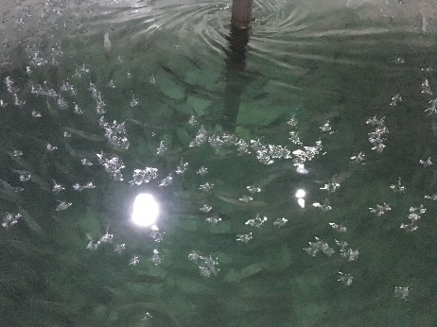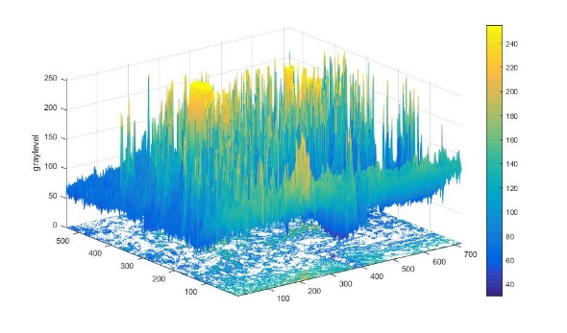

(a) (b)

图1.3. (a)工厂化养殖环境RAS投喂现场图；(b)灰度3D图

* 1. 视频分类国内外研究现状

视频分类的研究工作在目前主要分为三大类：通过手工设计的特征结合机器学习算法的传统视频分类、基于视频建模的分类方法和基于深度神经网络的视频分类方法。传统的视频分类算法的性能很大程度依赖于特征提取，特征提取效果越好，分类效果越好。经典的特征提取方法主要有词袋模型（Bag of Words）[38]、局部时空特征的梯度直方图（Histogram of Oriented Gradients）[39]、光流直方图（Histogram of Optical Flow）和运动边界直方图（Motion Boundary Histogram）[40]，将这些方法所提取到的特征输入到机器学习算法中的训练分类模型实现对视频的分类。

对于视频建模的方法最为著名的是基于动态混合纹理（Mixture of Dynamic Texture）[41]-[43]的视频建模。MDT将视频假设为多个动态纹理的混合，每个动态纹理由隐藏空间的向量和高斯噪声通过发射矩阵生成，同时不同视频帧的隐藏空间向量由状态转移矩阵联系，其中MDT模型参数通过EM算法从视频中自动学习。MDT模型在对烟雾、火焰和水流等视频的建模有很好的表现，但是对于更为复杂的场景比如拥挤人群的建模表现欠佳。导致这种现象的根本原因在于MDT模型本质上是一个二阶稳态模型只能对变化较为平缓的纹理建模，对于变化更为复杂的纹理是难以满足的。

随着人工智能的发展，尤其是深度卷积神经网络（CNN）作为图像理解和特征提取的模型有了很大的进步。CNN采用卷积和池化操作，根据数据集图像和标签自动提取复杂特征完成图像的分类、识别、分割等工作。CNN在大量的静态数据集比如MINIST[44]、ImageNet[45]和COCO[46]等取得了空前的成功。基于CNN的研究成果，国内外的研究者开始将研究对象从静态的图像扩展为动态的视频。基于CNN的视频分类研究目前主要为端到端的CNN网络结构，比如3D CNN[47][48] 和 双流法（Two-Stream）[49][50]。3D CNN是对静态图像CNN的扩展，将卷积所用的卷积核从原来的二维变为三维，通过对卷积核参数的学习实现对图像的分类。3D卷积最大的局限在于网络参数复杂和无法处理长时间序列视频，相比之下双流法更适合长时间序列的视频分类。双流法的网络输入为视频帧和光流图像，前者为网络提供了空间信息而后者则负责时空信息的提醒。

谈到深度神经网络必须要提及是数据集的问题，为推动视频分类的发展，研究者们陆续建立了相关的视频数据集，如表1.1。小型标注良好的数据集有KTH[51]、Hollywood2[52]和Weizmann[53]；中型规模的数据集有UCF101[54]、Thumos-2014[55]和HMDB51[56]，这些数据集视频类别超过了50类；大规模数据集有Sports-1M[57]、YFCC-100M[58]、FCVID[59]、ActivityNet[60]和YouTube-8M[61]等。

表1.1 视频数据集

| 数据集名称 | 样本数量 | 样本类别 | 发布时间 | 背景 |
| --- | --- | --- | --- | --- |
| KTH | 600 | 6 | 2004 | 静态 |
| Weizmann | 81 | 9 | 2005 | 静态 |
| Kodak | 1358 | 25 | 2007 | 动态 |
| Hollywood | 430 | 8 | 2008 | 动态 |
| Hollywood2 | 1787 | 12 | 2009 | 动态 |
| Olympic Sports | 800 | 16 | 2010 | 动态 |

续表1.1 视频数据集

|  |  |  |  |  |
| --- | --- | --- | --- | --- |
| 数据集名称 | 样本数量 | 样本类别 | 发布时间 | 背景 |
| HMDB51 | 6766 | 51 | 2011 | 动态 |
| ActivityNet | 27901 | 203 | 2015 | 动态 |
| EventNet | 95321 | 500 | 2015 | 动态 |
| FCVID | 91223 | 239 | 2015 | 动态 |
| YouTube-8m | 8264650 | 4800 | 2016 | 动态 |
| CCF | 9317 | 20 | 2011 | 动态 |
| UCF-101 | 13320 | 101 | 2012 | 动态 |
| THUMOS-2014 | 18394 | 20 | 2014 | 动态 |
| MED-2014 | 31000 | 20 | 2014 | 动态 |
| Sports-1M | 1133158 | 487 | 2014 | 动态 |
| MPII Human Pose | 20943 | 410 | 2014 | 动态 |

在水产领域由于缺乏源于生产环境的视频数据集目前还未有基于深度神经网络的鱼类视频行为分类研究。但是以有一些研究者基于传统视频分类的方法对对鱼类摄食行为进行了研究。Liu[7]等人通过观察鱼类摄食行为运动存在相互遮挡重叠的特点提出一个基于机器视觉的摄食行为指数CVFAI（computer vision-based feeding activity index）。CVFAI计算分两步进行：第一步计算视频前后帧像素值差异 $∆I$，第二步计算视频前后帧未被遮挡鱼的数量之和与养殖池内鱼类总数量的比例。CVFAI的值等于第一步计算的像素值差异与第二步计算的比例系数的乘积。经过实验验证，CVFAI与鱼类养殖专家对鱼类摄食行为的评估值相关性达到了91%。但是由于CVFAI算法对实验环境要求严格，视频图像中不能有其他的干扰因素，但在真实的生产环境中肯定存在残余饵料或者其它因素的影响，所以要用于工程实践还是存在一定的困难。CVFAI指数为我们基于视频相关关系的摄食行为研究奠定了理论基础，证明了其可行性。

* 1. 课题组研究现状

本课题组多年来长期基于机器视觉对水产养殖领域课题进行研究，主要包括水产环境监测、运动中鱼类的尺寸测量和残余饵料计数等，且取得了一定的研究成果，为集约化水产养殖信息化自动化做出贡献。

林超峰[62]以游鱼为研究对象，设计了基于双目立体视觉的游鱼尺寸测量系统。乐九一[63]将阈值分割的图片进行细化提取鱼类骨架，基于细化后的图片端点实现了对鱼类的计数。

高明学[64]针对补光引起的中间亮四周偏暗的水下图像特性，受到局部阈值化方法思想的启发，提出了环带划分的最优阈值分割方法：依据图像的亮区重新定位环带中心，依据目标大小明确环带宽度大小，从而将图像分为一定数量的环状子图像，再采用局部阈值化的方法求得子图像的最佳阈值。作者对将该方法应用于鱼饵检测系统中进行了探索，对采集的饵料图片进行阈值分割，且用基于该算法的软件在广东湛江虾池进行了试验。考虑到环带划分的最优阈值分割方法要求成像平面对光的反射比较均匀、且需要与镜头垂直等局限性。刘桓宇[65]结合水下图像光照不均的现象，提出基于邻域灰度值的自适应分类分割算法来探测识别剩余饵料。让一个大小不变的滑动窗口自左向右、自上向下逐步扫描，每次只处理位于滑动窗口中心位置的像素点；结合EM算法和高斯混合模型去拟合滑动窗口内的灰度分布直方图，判断窗口内是否存在前景物体，然后进行分割；为解决“Otsu阈值会偏向方差较大的一类”的问题，又引入阈值补偿；得到分割图像后用基于轮廓跟踪的连通区域计数法统计饵料数量。为了进一步的提高算法在工程实际中的可用性，曹嘉恒等[66]等提出一种水下图像清晰化算法使得上述算法可以在能见度较低的水产养殖场所运用。

2009年，徐盛林、徐立鸿等研发用于鱼饵视频监控的图像解析与自动报警监控基站，第一套样机已经在广东湛江的虾池中试用，并取得初步成功；2010年，徐盛林、徐立鸿等申请软件著作权，即基于图像解析算法的水产养殖鱼饵投放自动控制系统软件；2017年，徐立鸿、蔚瑞华等[67]申请发明专利：一种水产养殖的自动投饵和水质监测控制系统及方法并进入发明公布；2019年，徐立鸿、蔚瑞华等所申请发明专利一种基于机器视觉的残留鱼饵计数算法[68]进入发明公布阶段。

* 1. 本文主要研究工作及组织结构
     1. 主要研究工作

由于在水产养殖领域目前仍然缺乏对鱼类摄食行为研究的视频数据集，本论文的第一个工作内容就是在实际工业生产环境下采集鱼类摄食行为水下视频数据。该部分的内容又可被具体描述为两个方面：实验数据采集系统的设计和在鱼类养殖专家的指导下对采集数据的标记。本论文第二项工作为基于变分自动编码的视频数据空间变换。如前在背景中所介绍，视频作为动态图像数据量非常之大，以帧速率为30fps分辨率为1080 $×$ 960的视频为例则每五秒钟包含150张图，每个样本为一个三维矩阵其尺寸为 $1080×960×150$。为了解决这样的问题我们提出一种基于变分贝叶斯的图像空间变换将视频帧映射到隐藏空间的多元高斯分布，经过变换后的视频样本成为两个对应的高斯均值矩阵和高斯方差矩阵。本论文第三项工作为提出一种基于帧间关系的视频分类算法。对于具有不同模式的视频在隐藏空间建立对引得帧间关系模型，根据不同模型所生成的数据与实际数据的相似度对视频进行分类。本论文第四项工作是，将本论文所提出鱼类摄食行为分类算法与工程实际相结合设计了一套基于机器视觉的饵料反馈投喂控制系统，阐明了论文所提出方法在实际生产中的应用场景与应用方法。

* + 1. 论文组织结构

本论文选题来自国家重点研发计划：“设施水产养殖智能化精细生产管理技术装备研发”，课题编号：2017YFD0701700。主要以真实集约化养殖环境下的大西洋鲑作为研究对象，通过水下摄像机获取大西洋鲑摄食行为视频数据，将获取数据处理标记并进行研究。本论文共分为五章，各章主要内容如下：

第1章，绪论。简单介绍了本论文的研究背景以及水产养殖中机器视觉发展。由于本论文是基于视频分类对鱼类摄食行为研究所以我们回顾了在水产养殖领域对鱼类摄食行为的研究，同时也对视频分类的发展进行了简要的介绍。

第2章，介绍实验平台与数据采集与处理。首先介绍实验数据采集基地主要情况，并根据实际情况和数据采集要求设计数据采集方案和制作采集平台。完成数据采集后，在本章我们重点介绍了大西洋鲑摄食行为水下视频数据库的标记和建立。

第3章，基于变分贝叶斯的视频数据空间变换。将像素空间下的视频帧数据通过变分贝叶斯网络变换到多元高斯分布的隐藏空间，并且可以通过隐藏空间下的变量复原为像素空间下的图像。

第4章，基于帧间关系的贝叶斯估计视频分类。对于鱼类的两种摄食行为（摄食、未摄食）分别采用全连接网络进行建模，并利用得到的模型对鱼类摄食行为分类。

第5章，论文所提方法在实际生产环境中的运用。将本文论所提出方法与实际生产环境相结合，设计了一套完整的基于机器视觉的饵料反馈投喂控制系统。

第6章，总结与展望。对于论文的主要工作进行总结，并分析了目前工作的不足之处，提出改进方向，对未来的研究工作做出展望。

* 1. 本章小结

本章首先对水产养殖中机器视觉的研究背景进行描述，然后回顾了机器视觉在水产养殖中的发展历史，同时对视频分类研究进行综述，提出了本论文的研究意义，最后介绍了本论文的研究工作以及全文的组织结构。

# 数据采集系统与数据集构建

* 1. 数据采集基地介绍

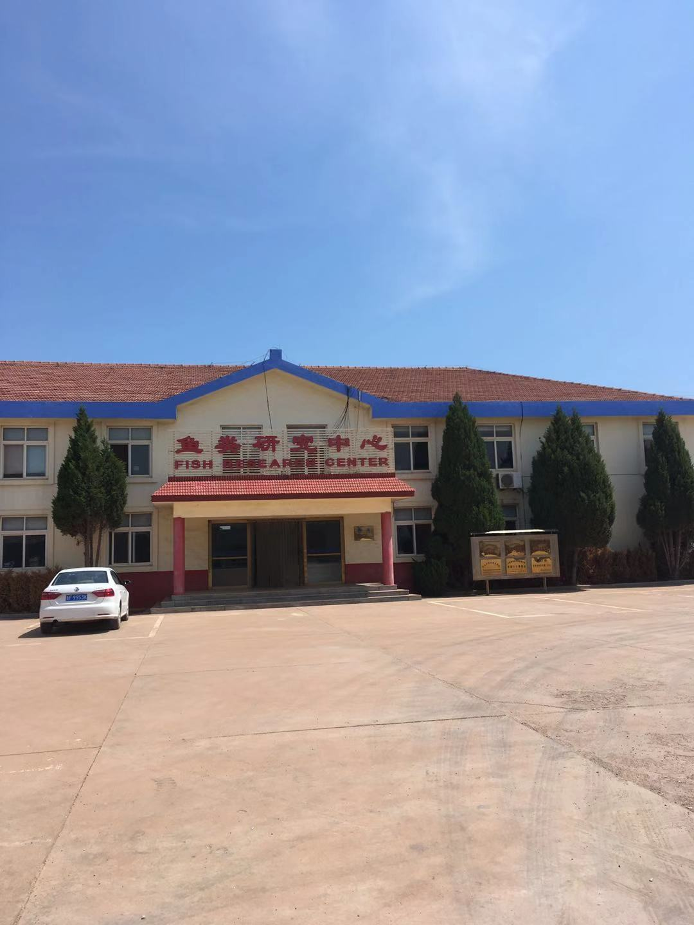为获取鱼类在工业生产环境下的鱼类摄食行为数据我们与国内领先的工厂化大西洋鲑养殖公司（山东东方海洋科技股份有限公司开发区分公司，以下简称实验基地）合作。实验基地位于烟台经济技术开发区，场区占地156亩，主要从事名贵鱼的育苗、品种改良和养成。该实验基地长期与中科院海洋研究所、中国海洋大学等知名院校合作，并联合建立了东方海洋鱼类研究中心（图2.1），致力于深海冷水名贵经济鱼类的健康苗种高效培育、工厂化养殖设施研制、技术体系构建等。本论文所有研究数据均从该实验基地的循环养殖池获取。

图2.1 养殖基地鱼类研究中心

该实验基地2010年从挪威引进大西洋鲑卵及全套大西洋鲑循环水育苗装备和管理技术，充分利用场区内罕见的恒低温12-15摄氏度的地下海水资源，与中科院海洋研究所共同研究开发的大西洋鲑封闭循环清洁生产项目，现已建成养殖车间16个，养殖水体 $36800 m^{2}$，实现国内乃至国际上大西洋鲑商品鱼的大规模工业化循环水养殖，养成的东方海洋三文鱼（大西洋鲑）在第十届、第十一届中国国际农产品交易会上获得金奖。

通过综合考察养殖基地各类养殖鱼的实际生产状况和研究需要，我们选择了第16号车间作为实验采集车间。16号车间共有6个循环养殖池（RAS），养殖鱼类为大西洋鲑，其中一个RAS现场如图2.2a所示。每个养殖池中大约有1500尾大西洋鲑，17#车间总计养殖数量9000尾，平均养殖密度15尾/ $m^{3}$。RAS实际尺寸如图2.2b所示，养殖池深度为2m，底面积为约为100.5 $m^{2}$，容量为201.0 $m^{3}$，养殖水来源于近黄海地下海水，养殖温度12-15摄氏度。

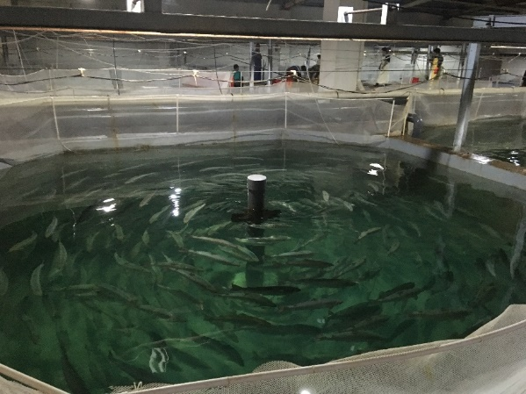

（a）

**Tank**

**Water Treatment**

**8m**

**2m**

(b)

图2.2 16#养殖间1#养殖池（a）RAS现场实拍图；（b）尺寸示意图

养殖所用饵料为膨化型颗粒配合饲料，饲料直径为8 mm。饵料投喂装置为轨道式自动投喂装置，每天投喂三次，投喂时间分别为8:00/12:40/20:00，饵料投喂量由鱼类养殖专家根据鱼类的生长情况设定。投喂装置如图2.3所示，轨道位于养殖池正上方，投饵机通过电机驱动沿着轨道运动。当投饵机运动到RAS正上方时，饵料箱内部的饵料将根据设定值放出饵料，饵料经过饵料盘的旋转均匀撒在RAS中。

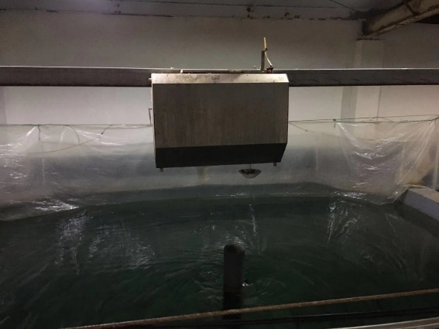

饵料盘

**投饵机运动方向**

**饵料箱**

图2.3 轨道投喂设备

* 1. 数据采集方案设计

现阶段针基于机器视觉的鱼类摄食行为研究所采用的数据采集方案大多数为将摄相机（普通摄像机和红外摄像机）安装在RAS正上方。但是在本论文的研究场景（基于真实生产环境）下这种方案有很多的局限性，除了在前一章所提到的由于饵料和鱼类共同造成的反光情况之外，更为突出的问题是在生产情况下会存在许多的干扰因素，比如投饵机的来回运动会使得视频内容干扰等。所以综合利弊，本论文选择了将摄像机布置在RAS底部，根据17#车间具体结构我们设计的三维仿真如图2.4所示。在每个RAS中我们布置了三个相机，获取不同视角的数据。

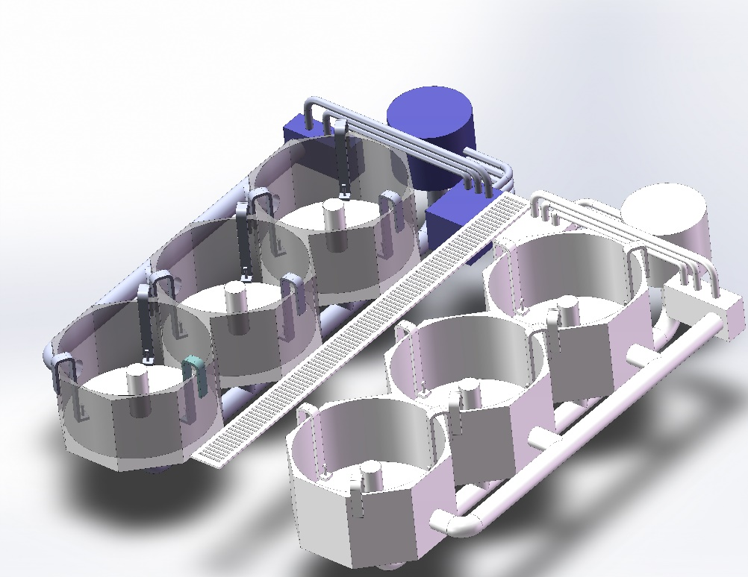

过道

水处理系统

摄像平台

图2.4 数据采集系统仿真设计

水下视频数据采集系统的具体设计如下。

第一步，摄像机选择。由于本论文所采取方案为水下方案，所以需要选择水下摄像机。最终所选择摄像机型号为GoPro HERO7 Black，其主要参数如下：传感器尺寸为0.393*0.393英尺，光学防抖，感光元器件为CMOS，数码像素4000万。

第二步，摄像平台设计。为了将摄像机稳定地固定在水下，我们必须设计一个摄像平台的支架。支架设计采用Z字型设计，选用材料为2525型铝。安装相机后实物如图2.5所示。注意到在图2.5c中有两个摄像机，摄像机1可以通过数据线实时看到水中画面，但是由于其拍摄画质低感光度差，所以只是被用来测试和调整数据采集相机（摄像机2）的位置与角度。

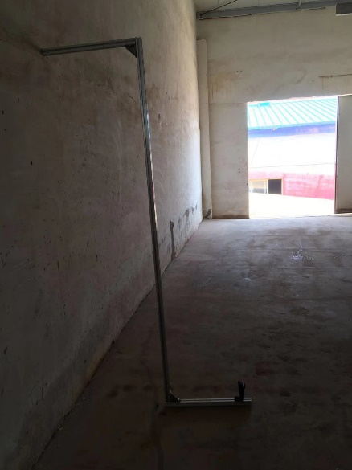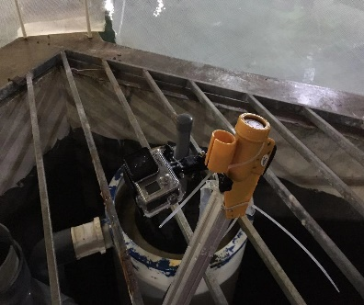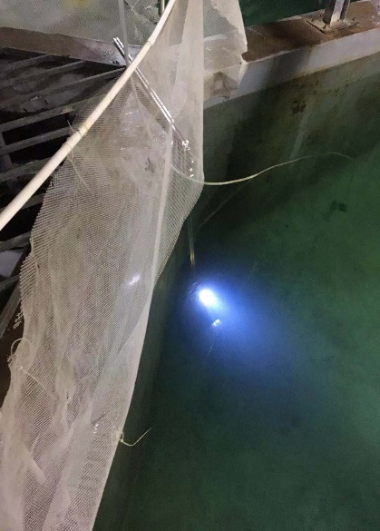

（a）

（b）

（c）

摄像机2

摄像机1

图2.5 Z字型水下摄像平台，（a）实物侧视图（b）水下场景测试图（c）局部放大图，摄像机1为视频采集摄像机，摄像机2仅作为测试阶段角度位置调整之用。

第三步，相机视角调整。为了保证数据的完备性，我们在数据的采集过程中必须注意到在不同视角下的数据代表着不同的分布采样，所以数据集中应该包含在不同角度下的视频。根据养殖池的深度以及水下摄像平台离养殖池底部的高度，我们设计了三个不同的相机视角 $a、b、c$ 则其对应的仰角为 $α_{a}=0、α_{b}={5.9}^{°}、α_{c}={11.6}^{°}$，其中 $α_{a}$ 为相机平视 $α_{b}$ 为相机中度仰视 $α_{c}$ 为相机最大仰角，分析设计见图2.6。

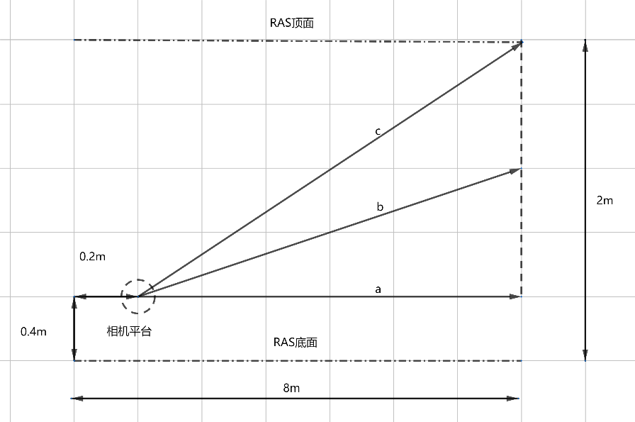

图2.6 相机视角设计计算图

* 1. 大西洋鲑摄食行为水下视频数据库（UVDASSB）构建

通过该实验平台我们采集到的未经处理的有效视频总长度为20269分钟，视频分辨率为2704*1520, 帧速率为30fps。UVDASSB将视频样本标注为两个类别，摄食状态和非摄食状态。每个样本长度为5秒即150张图片，样本分辨率为540*304，图2.7分别展示了摄食（eating）和非摄食样本（noneating），每张图中包含了从样本中均匀采样的15帧画面。为方便数据库的使用，采用了两种样本存储方式，第一种是将150帧图像保存为一个数组，然后将数组序列化为永久pickle文件[69]，每个样本对应一个pickle文件；第二种方式为直接储存图像，每个样本保存150帧图像。数据库标记完成的样本又被分为训练集,验证集,测试集三个子集，每个类别下的数量如表2.1所示，第一列为通过视频视频储存时样本的数量，第二列通过图片储存时为图片的数量。

图2.7. UVDASSB 视频数据实例。a) 鱼类被标记为摄食的视频样本；b) 鱼类被标记为未摄食的视频样本

a)

b)

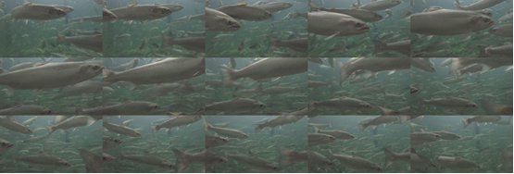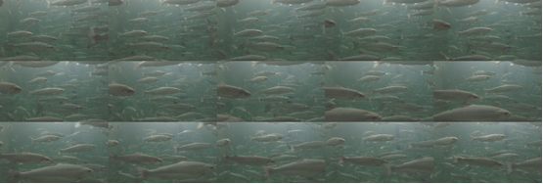

表2.1 UVDASSB 视频样本数量详细表

|  |  |  |  |
| --- | --- | --- | --- |
|  | | Pickle 文件 | 图像 |
| 训练集 | 摄食 | 399 | 59850 |
| 未摄食 | 1882 | 282300 |
| 验证集 | 摄食 | 130 | 19500 |
| 未摄食 | 625 | 93750 |
| 测试集 | 摄食 | 130 | 19500 |
| 未摄食 | 625 | 93750 |

* + 1. 视频样本标记准则

UVDASSB将大西洋鲑的摄食行为标记为摄食和未摄食，视频标记准则将在本节介绍。

1. 异常数据排除。由于原始数据采集地点为实际生产环境下的大西洋鲑养殖基地，所以在数据的采集过程中会存在部分异常数据，引起异常数据的原因主要有以下几类：a). 由于工人路过RAS对鱼类造成的惊吓； b). 由于养殖基地不规律的临时增氧活动； c).由于布置实验设备对鱼类造成的干扰。以上几类数据均被标记为异常数据并排除在数据库之外。
2. 当鱼类处于投喂期间时，除鱼类对周围食物没有反应之外的其他行为均被标记为摄食状态[70][71]。
3. 在非投喂阶段的鱼类正常巡游状态，鱼类的运动行为被标记为未摄食。
   * 1. 视频标注系统

为快速高效标记视频行为类别，本论文设计了如下的视频标注流程。如图2.8所示，根据大西洋鲑养殖专家的指导和标记准则要求，对原始视频进行时间点标记，具体操作通过填写起止时间表完成（表2.2）

完成了所有的原始视频起止时间标注以后，通过设计python脚本文件自动从起止时间表中读取各个类的起止时间，如果出现异常数据类别则跳过异常数据，对其他类别的数据按照时间顺序剪切为5秒长的视频片段，直到视频结束。对所有原始视频都进行上述操作。

表2.2起止时间表 单位：秒（s）

（**注：表格中#代表所标记视频不存在该类别**）

|  |  |  |  |  |  |
| --- | --- | --- | --- | --- | --- |
| · | 数据  类别 | 开始1 | 结束1 | 开始2 | 结束2 |
| G071  5001 | 异常 | ## | ## | ## | ## |
| 摄食 | 25 | 55 | 100 | 130 |
| 未摄食 | 0 | 25 | 55 | 100 |

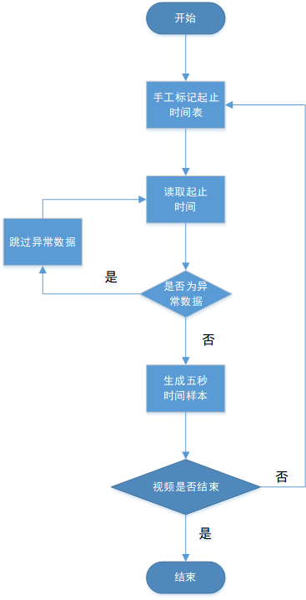

图2.8 视频标注系统流程图

* + 1. UVDASSB 特点分析

为进一步描述与分析UVDASSB特点，本节将从直方图，图像熵，灰度均值和方差均值比四个方面进行评估。

1. 直方图

图像亮度直方图给出图像中亮度值z的出现频率，一幅图有L个灰阶的图像亮度直方图由具有L个元素的一维数组表示，当图像为彩色图像时，则在不同的色彩空间中计算其对应的亮度直方图，也叫灰度直方图。UVDASSB中的视频样本被随机选取并截取其中的一帧与Lena图[72]进行对比。在图2.9中分别展示了他们的原图与灰度直方图，通过对比容易发现，UVDASSB视频数据灰度等级较少而且比较集中，相比之下Lena图灰度等级更加丰富几乎涵盖了从0到255的灰度等级。造成这种情况的原因主要有两个：a). 鱼类与水体背景灰度比较接近所以得到的图像整体一致，灰度等级比较集中; b).摄像机在水下得到的视频片段与正常拍摄图像相比，成像过程受到水体的影响，由于水体对光线的吸收导致灰度等级较低比但是通过线性变换可以在一定程度上提高亮度，改善灰度直方图。

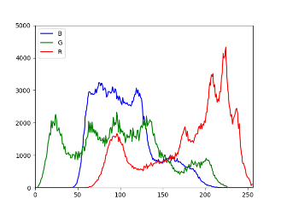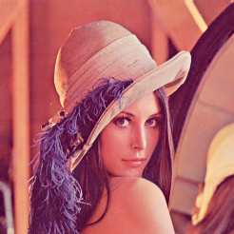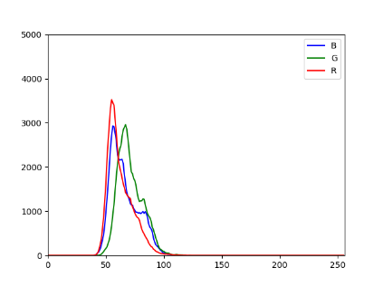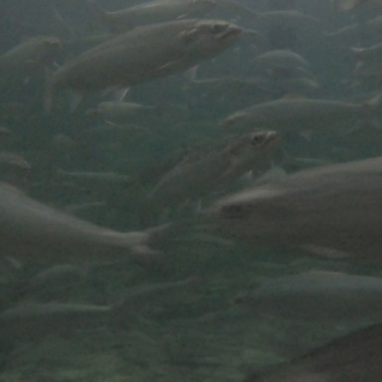

a

b

c

d

图2.9 直方图对比图，a)Lena 图， b)Lena 灰度直方图， c)水下视频帧， d)水下视频帧灰度直方图

1. 图像熵

熵的概率起源于热力学和统计力学，直到很长一段时间后才被香农[73]通过信息熵的形式引入到信息理论中。

如果将图像灰度直方图看作随机变量X，一幅图像的灰度等级可能为 $x_{1},…,x_{n}$, 设 $p(x_{k})$ 是 $x_{k}(k=1,…,n)$ 出现的概率，则图像熵的定义如下：

$$H\left(X\right)=-\sum_{k=1}^{n}{p\left(x_{k}\right)\log_{2}{p\left(x_{k}\right)}} (2.1)$$

熵度量随机变量实现的不确定性，对于图像熵而言，熵越高则图像包含信息越丰富。但是由于同一直方图可能对应不同图像，比如当图像背景为常数时物体位置的改变不会影响直方图，所以相同的熵可能对应不同的图像。经过计算图2.3c的水下视频帧的图像熵为0.27，为了进一步的讨论数据库视频的特点，我们随机选取了一个样本，并计算样本的所有帧图像熵。如图2.10所示，对于摄食和非摄食的视频样本而言，他们的图像熵都低于0.05并且在一个样本中熵的波动范围相近，均约为0.005.另一个值得注意的现象是，单纯依靠图像熵是很难区分摄食和非摄食样本，出现这样的情况原因是虽然在画面中是以鱼类为拍摄主体，但是在直方图的分析中可以看出鱼类表面纹理和水体的灰度等级十分接近，所以得到的图像熵也是必然相似的。

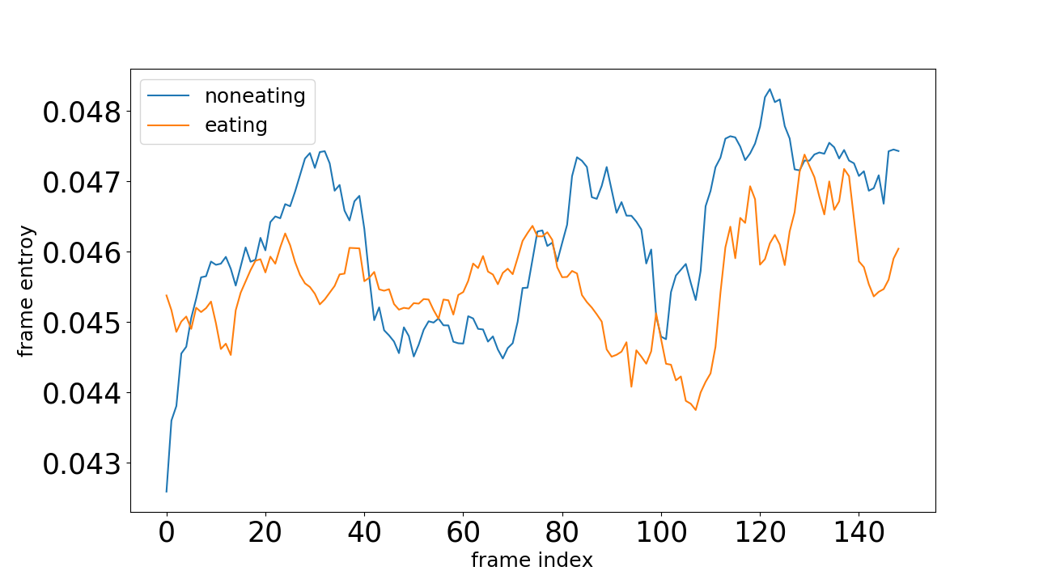

图2.10 视频帧图像熵分析对比图

1. 灰度均值

为评估本论文所创建的UVDASSB样本的灰度分布状态，下面将从两个方面介绍样本的灰度均值，第1是从单个样本角度计算视频帧的灰度平均值，单帧视频的灰度平均值定义如下

$$fm= \frac{\sum_{i}^{m}{\sum_{j}^{n}{I（i,j）}}}{(m*n)} （2.2）$$

其中，m, n为视频帧的高度与宽度I为视频帧。

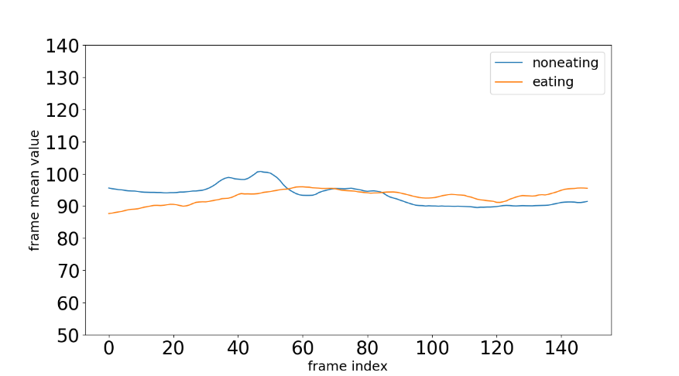

图2.11 单个样本的灰度平均值比较

第2从视频样本的宏观角度分析，UVDASSB的灰度平均值分布。视频样本的灰度平均值定义如下

$$vm=\frac{\sum_{t}^{δ}{{fm}_{t}}}{δ} （2.3）$$

式中t为视频帧序列时间， ${fm}_{t}$ 为第t帧的视频帧灰度平均值， $δ$ 为视频样本的长度。

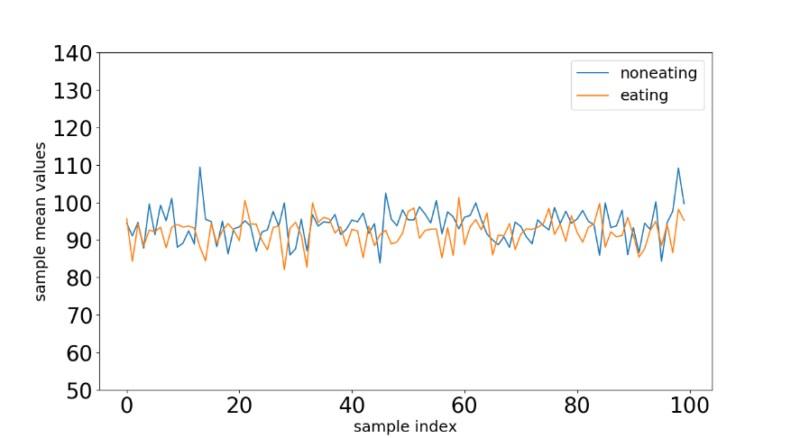

图2.12 摄食和未摄食样本灰度平均值比较

本论文中UVDASSB中分别随机选择了100个摄食样本和非摄食样本计算其样本灰度平均值，计算结果如图2.6所示。

基于单个视频帧的灰度均值和样本的灰度均值特征我们可以总结出UVDASS样本的以下两个特点：a). 从微观看视频帧间的灰度平均值变化比较平缓而从宏观角度样本的平均灰度值变化更大，引起这种现象的原因可以解释为视频帧间为连续的采样而样本之间为非连续，虽然所有的视频属于同一个类别但是样本间的相关关系比视频帧间的相关关系更弱所以平均灰度值变化更加剧烈；b). 但是从另一个角度可以发现无论是宏观或者微观灰度平均值的变化范围都是比较小的，均小于30，这意味着所有的物体在视频数据中的灰度等价是较近的而且画面中不会存在突然的画面切换等现象。

1. 方差均值比(信噪比)

图像的方差均值比又被称为图像的信噪比，源于统计学的变异系数（Coeffficient of Variation）。在统计学中当两组数据的测量尺寸相差太大或者数据量纲不一致时，变异系数被用于比较两组数据的离散程度的大小。在这里我们对单帧图像计算图像的变异系数，其计算公式如下

$$c_{v}= \frac{σ}{fm} （2.4）$$

式中 $σ$ 为视频帧的方差值，fm为视频的均值， $c_{v}$ 为图像的变异系数。

计算视频帧的灰度均值比的意义主要为衡量视频帧之间的相互关系，当视频帧具有相对连续的画面时则灰度均值比为较光滑曲线反之则曲线变化快。

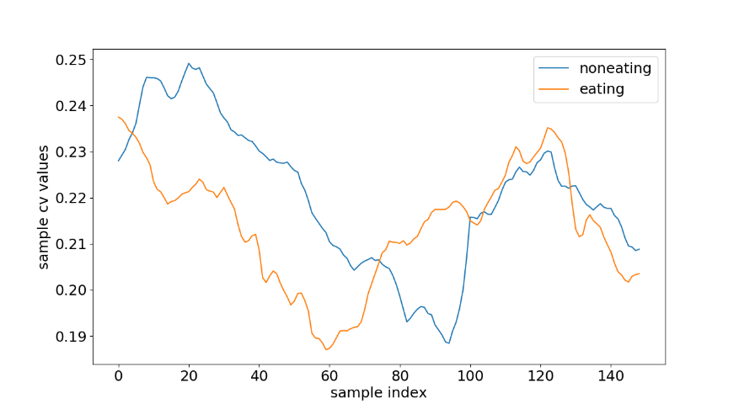

a)

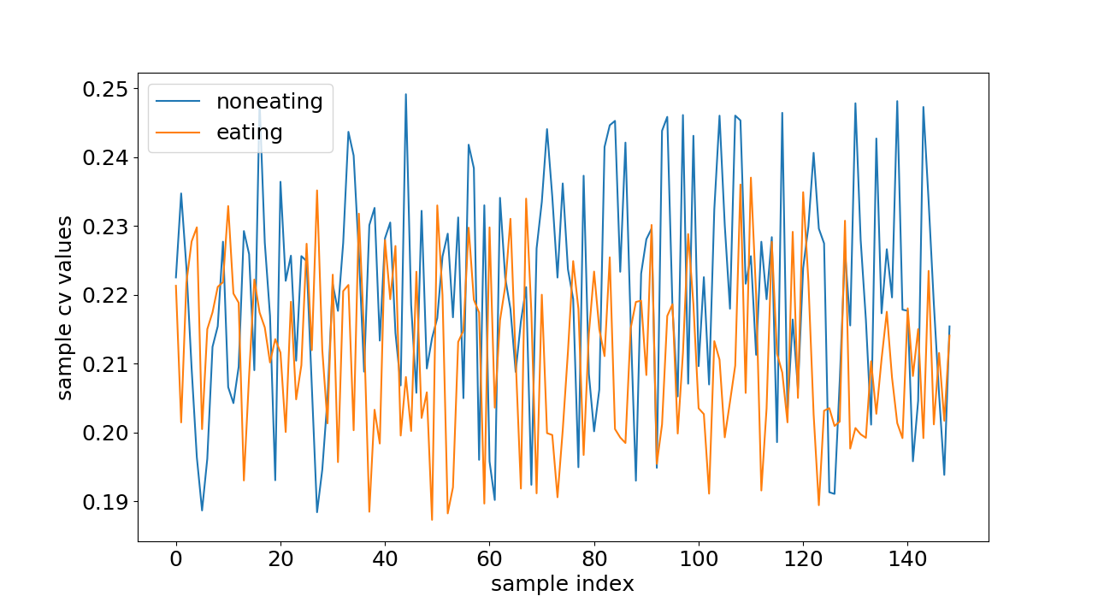

b)

图2.13 灰度均值比对比图, a) 连续视频帧灰度信噪比; b) 随机扰乱视频帧灰度信噪比

如图2.13所示，我们随机选取了摄食与未摄食样本计算样本的均值方差比，图2.13a为原始视频数据，2.13b为将视频帧顺序随机打乱后得到的灰度均值方差比。通过对比两图，我们可以得出无论是摄食或非摄食样本，其视频样本的变化过程或者所离散程度都是在缓慢连续变化的，且视频的前后帧存在一定相关关系的结论。同时我们可以看到，虽然所有的视频都是在同一个场景下采集，且他们的灰度均值以及直方图分布都比较接近，但是其灰度均值比还是存在不同的相关关系。

* 1. 基于卷积神经网络（CNN）对UVDASSB分类

为研究鱼类的摄食行为，已有许多的研究者基于仿真环境下的鱼类摄食行为进行了研究，其中周超等人[37]所提出的基于卷积神经网络的鱼类摄食行为分类方法在仿真环境下的鱼类摄食行为数据达到了90%的准确率。为评估UVDASSB的数据在研究领域下最先进算法的表现，我们基于UVDASSB的数据按照文献[37]的方法设置CNN的结构以及超参数，通过实验说明UVDASSB在CNN模型下的表现。为清楚说明该实验，下面将首先简要介绍CNN的结构与数据集设置，然后将介绍评估方法，最后展示实验结果。

* + 1. 卷积神经网络结构与数据准备

由于深度学习的飞速发展，近几年来卷积神经网络图像分类[75]，目标检测[76]和图像分割[77]等任务取得惊人的成果。卷积神经网络通过数据集自动学习特征提取方法，与传统的手工特征提取方法相比，如LBP、HOG[78]和SIFT[79]等方法，CNN 的特征提取不仅限于某一个层次的特征，基于数据CNN结构可以同时提取图像的浅层和深层特征。文献[37]的CNN结构如图2.14所示。鱼类摄食行为图像首先将会通过5x5的卷积网络，第一层卷积网络输出为五个通道特征图，之后经过极大值池化层减小图像尺寸，之后再重复前述卷积和池化操作，将得到的特征图再送入到两个全连接层，两个全连接层的输出通道分别为120和84，最后一层的全连接网络特征将被输入到softmax层最后输出鱼类摄食行为类别。

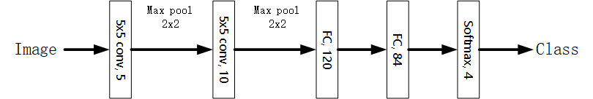

图2.14 卷积神经网络结构图

由于UVDASSB是视频数据集，为了训练卷积神经网络，本论文从视频样本中降采样创建了一个鱼类摄食行为图像数据库，其中训练集包含摄食和未摄食图像各2800张，验证集包含摄食和未摄食图像各600张，测试集包含摄食和未摄食图像各600张。将训练集数据用于训练CNN模型，验证集用于决定模型训练何时终止，测试用于评估模型在该数据集下的表现。

* + 1. 评估方法

为科学合理地评估CNN 模型在解决真实生产环境下的鱼类摄食行为分类问题的表现。在本文采用根据混淆矩阵计算的Accuracy， Precision， Recall， Specificity评估CNN在UVDASSB下的表现（在后续我们所提出的算法也将从这四个维度进行评价），混淆矩阵定义如下，

|  |  |  |  |
| --- | --- | --- | --- |
|  |  | Predicted class | |
|  |  | 摄食 | 未摄食 |
| Ground truth | 摄食 | $$True$$ $$Posetive(TP)$$ | $$False$$ $$Negative(FN)$$ |
| 未摄食 | $$Flase$$ $$Posetive(FP)$$ | $$True$$ $$Negative(TN)$$ |

Accuracy， Precision， Recall， Specificity计算公式如下所述。

* + 1. 实验结果

根据如前所述的评估方法，通过训练集得到的CNN模型在测试集的表现如图2.15，其accuracy，recall和specificity达到了75%而precision达到了85%。与在文献[42]中的90%相比，CNN的模型准确率有所下降，其原因主要在于在真实的生产环境下鱼类的养殖密度更高，现场光环境更为特殊，所以最后模型表现不如在仿真环境下的实验结果。说明了有必要提出一种针对工厂化养殖环境的鱼类摄食行为分类算法。

图2.15 CNN baseline表现

* 1. 本章小结

本章主要内容有：第一介绍了数据采集的水产养殖基地概况以及数据采集系统的设计与实现；第二介绍了数据集标注流程；第三基于灰度平均值、图像熵和灰度均值方差比等方面分析所建数据集的特点，总的来说UVDASSB的特点有灰度等级较少，图像亮度较低但是视频帧间具有连续的帧间关系，帧间特征变化是缓慢的；第四基于CNN的图像分类模型我们对UVDASSB的数据进行了数据集Baseline的实验，在CNN模型下的准确率为75%。

# 视频帧特征提取与空间变换

* 1. 图像预处理

由于原始采集的图像存在亮度较低，细节不明显等问题，所以必须对原始图像进行预处理。本论文采用的图像预处理方法为灰度等级变换。

* + 1. 灰度等级变换原理

图像的灰度等级变换与像素在图像中的位置无关。定义变换 $Γ$，将原来图像灰度等级 $[p_{0},p_{k}]$ 内的亮度*p*变换为一个新的范围 $[q_{0},q_{k}]$ 内的*q*，其定义如下：

$q=Γ(p)$ (2.1)

图3.1展示了常见的灰度等级变换；分段函数a增强了图像在亮度 $p_{1}$ 和 $p_{2}$ 之间图像的对比度。函数b被称为亮度阈值化，其结果是二值图像。函数c是负片变换。数字图像的灰度级别是离散的有限集合，因此通过灰度查找表将十分容易实现灰度的等级变换。该原理同样容易在彩色图像上实现，对于彩色图像可以分解为在不同色彩空间下的灰度图，在不同色彩空间下进行相同的灰度等级变换，就可以实现对彩色图像的灰度等级变换。

255

255

$$p_{1}$$

a

$$p_{2}$$

b

c

*p*

*q*

图3.1. 灰度等级变换常用函数

根据第二章对UVDASSB的图像特点分析，该数据库下的图像（视频帧）灰度等级较少并且亮度较低，所以这里采用的灰度变换函数为函数a，更加具体的说，这里的图像预处理方法为线性变换，本文所采取的灰度变换方法可以定义为如下的公式

$$q=γ×p (2.2)$$

式中， $γ$ 为线性变换系数；*p*为原始图像下的灰度等级；*q*为经过灰度等级变换后的灰度等级。

* + 1. 图像预处理结果

通过对UVDASSB中视频样本的灰度等级的统计我们发现96%的灰度等级均低于120，于是这里的线性变换系数被设置为2。在线性变换过程中，视频的RGB三个颜色通道都进行了相同的线性变换。因为90%的像素灰度值都低于120，所以经过线性变换后最大的像素灰度值为240低于255。但是存在部分的灰度值经过线性变换后大于255，我们直接将其设为255。

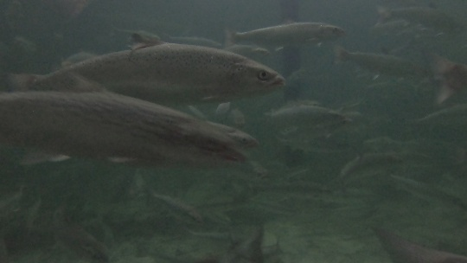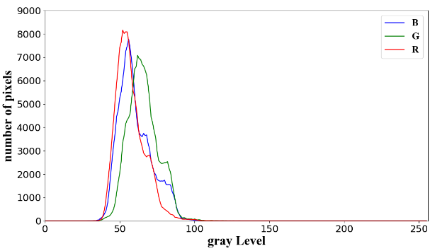

(a) (b)

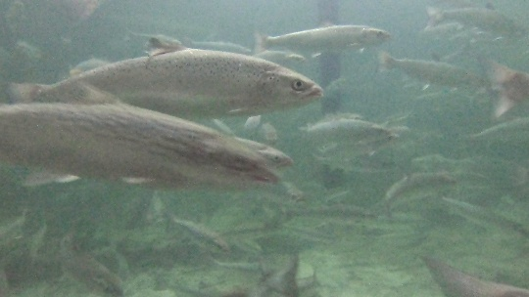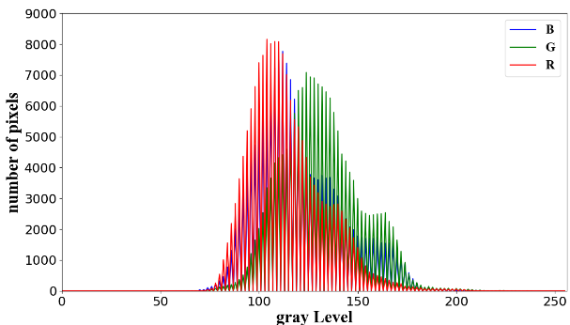

(c) (d)

图3.2 图像预处理结果（a）预处理前图像（b）预处理前灰度直方图

（c）图像预处理后（d）图像预处理后灰度直方图

根据如上的灰度线性变换，最后得到的实验结果如图3.2所示，a图为未经过预处理的灰度图像，b图为对应的灰度直方图，其中不同颜色的曲线代表不同的颜色空间灰度直方图；c图为线性变换后的图像，d图为对应的直方图。通过实验结果可以得出线性变换的主要两个功能：第一，通过线性变换提高了图像的灰度等级范围，原来的图像灰度范围为50-100，只有50个灰度等级，而经过线性变换后灰度等级范围变为70-200，有130个灰度等级。第二，线性变换后的图像亮度得到了提高，原来的平均灰度等级为70而经过线性变换后得到的平均灰度等级为140。

* 1. 变分贝叶斯推断与图像变分自编码器

我们假设图像 $I$ 尺寸为 $300×400$ 并且为彩色图像，则从概率学的角度该图像可以被视为从一个 $300×400×3$ 维的图像空间下的一个观测结果，概率记作 $p(I)$。显然求取这样一个超高维度的概率是十分困难的，并且在这个超高维空间下相当一部分的变量在我们的观测空间下是没有意义的。比如当这个空间下所有维度的分量都为0的时候，则观测结果为一副全黑的图像，这样一副全黑的图像在一般的数据集下都是没有任何实际意义的，所以我们可以认为这样的观测结果出现的概率是极低的。除了0以外，大部分的随机出现的各种维度的变量得到的结果都是杂乱无章的数据图，如图3.3我们随机生成了一个 $300×400×3$ 维的矩阵，得到结果是毫无意义的杂乱无章的矩阵，在一般的数据集下通常得不到这样的观测图。

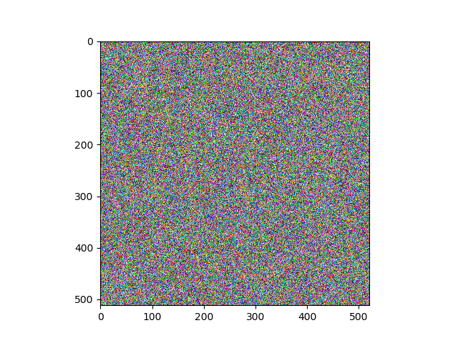

图3.3 在512*512*3高维空间下随机采样图像

在一般数据集下的图像样本实际上是按照一定规则在超高维空间下进行观测，其观测结果与图像拍摄场景和拍摄角度有关。更具体的说，观测的过程是在有约束和有条件的高维空间下进行的。于是将图像的观测过程描述为两个步骤，首先在某个隐藏空间下进行条件观察，然后基于隐藏空间下的观测结果再对像素空间下的图片进行观测，其概率图模型如图3.4所示。隐藏空间被定义为z,而图像的观测结果定义为x。图像的生成过程可以描述如下，首先在隐藏空间下生成隐藏空间变量，其概率可以表示为 $p_{θ}\left(z\right)$，在隐变量的基础下得到的图像空间的概率可以表示为 $p_{θ}\left(x | z\right)$,，所以最后的生成式模型可以表达为 $p_{θ}\left(z\right)*p_{θ}\left(x | z\right)$。图3.4中的实线则表示生成式模型，虚线为对隐藏空间的推理，即当已知图像空间下观测结果为x时，隐藏空间变量为z的概率。显然这个概率的表达形式以及概率特征都是极其难以获取的，这里我们用一个简单的概率去近似地求取真实的后验概率，这个简单的后验概率被定义为 $q_{Φ}\left(z | x\right)$，其概率密度函数形式为卷积神经网络，整个近似优化的过程可以通过变分推断求取。

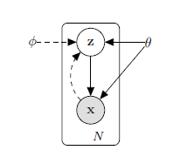

图3.4. 概率观测模型[80]

小节3.2将会介绍变分推断以及变分自编码器的基本原理，小节3.3通过变分自动编码器将UVDASSB数据集下的视频数据进行空间变换，原始视频图像将被映射到隐藏空间。通过空间变换可以达到两个目的：数据压缩和将图像映射为概率分布。

* + 1. 变分贝叶斯推断

通过变分推断，一个复杂分布的概率密度函数可以通过某个已知的概率密度函数结构来近似，在不同的变量情况下调整已知概率函数的参数使得其与未知的概率密度函数最接近。在变分推断中，这个近似问题被转换成了一个优化问题。

首先定义未知的概率分布为 $p(z|x)$，被用于近似的概率为 $q(z|x)$。通过 $q(z|x)$ 近似p $(z|x)$ 描述如下。

根据恒等变换我们有如下公式，

$$\log{p\left(x\right)}=\int_{z}^{ }{q\left(z | x\right)\log{p\left(x\right)}dz}$$

$$=\int_{z}^{ }{q\left(z | x\right)\log{\frac{p\left(z,x\right)}{p\left(z | x\right)}}dz}$$

$$=\int_{z}^{ }{q\left(z | x\right)\log\left[\frac{p\left(z,x\right)}{q\left(z | x\right)}* \frac{q\left(z,x\right)}{p\left(z | x\right)}\right]dz}$$

$$=\int_{z}^{ }{q\left(z | x\right)\log{\frac{p\left(z,x\right)}{q\left(z | x\right)}}dz}+ \int_{z}^{ }{q\left(z | x\right)\log{\frac{q\left(z,x\right)}{p\left(z | x\right)}}dz}$$

等式右边的第一部分为期望，第二部分为散度的定义，所以有，

$$\log{p\left(x\right)}=E_{q\left(z | x\right)}\left[\log{\frac{p\left(z,x\right)}{q\left(z | x\right)}}\right]+D_{KL}\left[q\left(z | x\right)||p\left(z | x\right)\right]$$

$$=ELBO+KL （3.1）$$

式中 $E_{q\left(z | x\right)}\left[\log{\frac{p\left(z,x\right)}{q\left(z | x\right)}}\right]$ 为变分推理下界，记作ELBO, $D_{KL}[q\left(z | x\right)||p\left(z | x\right)]$ 为形式已知的后验概率与复杂的未知后验概率分布的散度距离，记作KL。

回归目的，利用一个已知形式的简单分布去近似复杂的难以求取的概率分布，实际上就是最小化KL，当KL等于0时则两个概率分布完全相同。直接优化散度距离是困难的，因为这里的 $p\left(z | x\right)$ 未知，但是通过公式（3.1）发现公式左边与q(x)无关，所以当调整q(x)的参数时公式左边为一个常数，又因为KL>0，所以最小化散度距离的问题转换成了最大化ELOB的问题，其示意图如图3.5所示。显然，通过调整q(z|x)的参数时，当ELOB越大则KL越小，当ELOB取得极大值的时候则KL取得极小值。

$$\log{p\left(x\right)}$$

$${KL}_{1}$$

$${ELOB}_{1}$$

$${KL}_{2}$$

$${ELOB}_{2}$$

**调整 $q(z|x)$**

图3.5 变分推理优化散度距离原理示意图

下面优化ELBO以使得KL最小。

$$ELBO= \int_{z}^{ }{q\left(z | x\right)\log{\frac{p\left(z,x\right)}{q\left(z | x\right)}}dz}$$

$$= \int_{z}^{ }{q\left(z | x\right)\log{\frac{p\left(x|z\right)*p\left(z\right)}{q\left(z | x\right)}}dz }$$

$$= \int_{z}^{ }{q\left(z | x\right)\log{\frac{p\left(z\right)}{q\left(z | x\right)}}dz}+ \int_{z}^{ }{q\left(z | x\right)\log{p\left(x|z\right)}dz}$$

$$= -KL[q\left(z | x\right)||p\left(z\right)]+ \int_{z}^{ }{q\left(z | x\right)\log{p\left(x|z\right)}dz }$$

$= -KL[q\left(z | x\right)||p\left(z\right)]+ E_{q\left(z | x\right)}\left[\log{p\left(x|z\right)}\right] （$ 3.2）

因为散度距离恒大于等于0，则为使得ELOB最大则只需要最小化公式3.2中的散度距离 $KL[q\left(z | x\right)||p\left(z\right)]$ 和最大化期望 $E_{q\left(z | x\right)}\left[\log{p\left(x|z\right)}\right]$。在下一小结将介绍基于此的图像编码压缩和图像重建。

* + 1. 变分自动编码器

变分贝叶斯推断可以将对隐藏空间推理的复杂条件概率分布 $p\left(z|x\right)$ 通过一个卷积神经网络近似，这个卷积神经网络被定义为编码器（Encoder）。当编码器实现了对 $p\left(z|x\right)$ 的近似则原来的图像可以表达为隐藏空间的后验概率分布。而当隐藏空间变量已知时的后验概率被认为是一个协方差矩阵为对角矩阵的多元高斯分布（MGD），MDG通过逆卷积网络又可以实现图像的复原，该逆卷积网络被定义为解码器（Decoder）。

1. 编码器

在变分自动编码器中，编码器的主要目的是将输入图像从图像空间映射到隐藏空间下的MGD。在贝叶斯变分推断中，编码器即 $q\left(z|x\right)$，通过对公式3.2的优化当ELBO为最大时，则 $q\left(z|x\right)$ 与 $p\left(z|x\right)$ 的散度距离最小，即 $q\left(z|x\right)$ 成功实现了对 $p\left(z|x\right)$ 的近似。

由于 $q\left(z|x\right)$ 的形式可以任意设置，在变分自动编码器中 $q\left(z|x\right)$ 的形式为协方差矩阵为对角矩阵的MGD，并且由一个卷积神经网络表征，其形式如下，

$$\log{q(z|x)}=\log{Ν(x,μ,σ^{2})}$$

其中，

$$μ= w_{1}h+b_{1}$$

$$\log{σ^{2}}= w_{2}h+b_{2}$$

$$h=tanh⁡\{flatten\left[convs\left(x\right)\right]\}$$

tanh为非线性响应函数，flatten为将矩阵拉直操作，convs为多层的卷积神经网络，编码器示意图如图3.6所示。

X

convs

h

$$μ$$

$$\log{σ^{2}}$$

图3.6 变分自动编码器解码器部分

1. 重参数技巧

通过解码器得到的图片在隐藏空间下的MGD，由于需要对公式3.2进行优化，而直接通过图像在隐空间下的概率分布是难以对 $E_{q\left(z | x\right)}\left[\log{p\left(x|z\right)}\right]$ 进行优化的 $，$ 所以 $E_{q\left(z | x\right)}\left[\log{p\left(x|z\right)}\right]$ 部分的优化采用了蒙特卡洛采样优化算法，即

$$E_{q\left(z | x\right)}\left[\log{p\left(x|z\right)}\right]\tilde{=}\frac{1}{L}\sum_{0}^{L}{\log{p\left(x|\tilde{z}\right)}}$$

其中， $\tilde{z}$ 为以 $q\left(z | x\right)$ 为随机概率的抽样结果，L为抽样次数。

在变分自动编码器的优化中一般选择的是随机梯度下降法，为使得网络能够反向传播，在变分自动编码器运用了重参数技巧，其网络结构可以表述为图3.7。

$$\log{σ^{2}}$$

$$μ$$

**+**

**\***

Sample $ϵ$ from $Ν(0,I)$

$$\tilde{z}$$

Latent space code

图 3.7 重参数网络结构

即通过重参数后得到的隐藏空间编码向量为，

$$\tilde{z}= ϵ*\log{σ^{2}}+μ$$

式中， $ϵ$ 为从 $Ν(0,I)$ 的随机采样值， $\log{σ^{2}}$ 与 $μ$ 为编码器输出值。

1. 解码器

对于解码器，我们可以将其主要功能形象地解释为将隐藏空间下的编码复原为一张图像。而从概率的角度分析，解码器实际上是当已知图像在隐藏空间下的编码，以最大的概率使得该编码可以映射为图像空间下的原图像。现假设我们已经拍摄了一张以计算机为主要内容的图像，被映射到隐藏空间后其编码信息为“图像主体为计算机”，基于这样的隐藏信息，解码器能以最大的概率重建一张以计算机为主题的图像，但是值得注意的是这张图像与原图像是存在差异的，差异的大小取决于隐藏空间包含信息的多少，如果隐藏空间下的信息为“图像主体为计算机正面”，那么解码器的重建的图像与原图像差异更小。

编码器优化数学表达如下：

$$encode=\underset{p}{argmax}{p(x|z)}$$

其中p(x|z)为已知隐藏空间编码的后验概率，且用一个MGD进行表示，而MGD的表达形式为一个逆卷积神经网络，其表述如下：

$$p{(x|z)}=Ν(z,μ,σ^{2})$$

其中，

$$μ= deconvs1(im)$$

$$\log{σ^{2}}= deconvs2(im)$$

$$im=tanh⁡\{reshape\left[dense\left(\tilde{z}\right)\right]\}$$

根据公式3.2，优化目标为使得以 $p{(x|z)}$ 函数的期望最大，这与方差无关，所以在网络结构中可以略去对方差的重建，deconvs1为逆卷积函数，tanh为非线性函数，reshape为将向量重排为图像矩阵，dense为对隐藏空间下的编码进行全连接层操作。解码器网络结构示意图如图3.8.

dconvs1

$$\tilde{z}$$

$$μ$$

im

图3.8 解码器网络结构

1. 损失函数

根据前述编码器与解码器的设计，公式3.2优化目标可以描述为如下两部分：

$part1= \min_{q}{-KL[q\left(z | x\right)||p\left(z\right)]}$

对part1的优化实际上是调整编码器的参数  
（“是对编码器参数的调整”或许更通顺），即优化编码器使得图像在隐藏空间的后验概率分布（$q\left(z | x\right)$）与隐藏空间的先验分布（$p\left(z\right)$）的散度距离最小。隐藏空间的先验分布在变分自动编码器中被定义为标准多元高斯分布（实际上这是一个先验假设，也可以假设为其他分布，这里假设为标准MGD），而 $q\left(z | x\right)$ 可以被定义为任何一个简单的分布，这里同样被定义为MGD。所以对part1的优化变为了求取两个MGD的散度距离，具体的计算过程可以参见附录Ⅰ，将 $p\left(z\right)$ 为标准MGD $(μ=O, σ=I)$，得到下式：

$$part1=\min_{q} \frac{1}{2}\sum_{j=1}^{J}{\{1+log\left[{\left(σ_{j}\right)}^{2}\right]-{\left(μ_{j}\right)}^{2}-{\left(σ_{j}\right)}^{2}\}}$$

式中，*q*为编码器；J为隐藏空间的维度； $σ_{j}$ 与 $μ_{j}$ 分别为第j个维度分量的方差与均值。

而对公式3.2优化的第二部分可以描述为如下：

$$part2=\max_{p}{E_{q\left(z | x\right)}\left[\log{p\left(x|z\right)}\right]}$$

通过蒙特卡洛采样的方法，part2的优化目标可以转换为对图像空间下后验概率的最大优化，在变分自动编码器图像空间的分布被近似定义为MGD，所以当它的期望与输入图像相同时其概率最大，其数学表述如下：

$$part2=\max_{p}{E_{q\left(z | x\right)}\left[\log{p\left(x|z\right)}\right]}$$

$$\tilde{=}\max_{p}{\frac{1}{L}\sum_{0}^{L}{\log{p\left(x|\tilde{z}\right)}}}$$

$$=\max_{p}{\log{p\left(x|\tilde{z}\right)}}$$

$$=\min_{p}{{(x-\hat{x})}^{2}}$$

式中，p为编码器； $\tilde{z}$ 为重参数采样值； $\hat{x}$ 为编码器输入图像，*x*为解码器的输出值。

综上，变分自动编码器的损失函数可以定义为如下：

$$loss= part1+part2$$

$$loss= \frac{1}{2}\sum_{j=1}^{J}{\{1+log\left[{\left(σ_{j}\right)}^{2}\right]-{\left(μ_{j}\right)}^{2}-{\left(σ_{j}\right)}^{2}\}}+{\left(x-\hat{x}\right)}^{2} （3.3）$$

1. UVDASSB数据实验

为验证变分自动编码器在UVDASSB下的图像编码与重建功能，本文对变分自动编码器在UVDASSB的图像数据集下进行了训练，编码器卷积神经网络参数设计如表3.1所示，其中包含了三个卷积层（Cov1, Cov2, Cov3），Cov1的卷积核尺寸为5*5，卷积步长为1，输出通道为16，Cov2卷积核尺寸为5*5，卷积步长为1，输出通道为32，Cov3卷积核尺寸为5*5，卷积步长为1，输出通道为64；一个池化层（Pool1），池化类型为平均值池化，池化最小单元为2*3；一个图像拉升操作（Flatten）将图像矩阵转换成成向量；以及一个全连接层（FC），FC的输出向量为50。编码器输入为304*540*3图像，输出为

表3.1 变分自动编码器编码器网络参数

|  |  |  |  |  |  |  |
| --- | --- | --- | --- | --- | --- | --- |
| 名称 | Cov1 | Cov2 | Pool1 | Cov3 | Flatten | FC |
| 参数 | 5*5*16 | 5*5*32 | 2*3 | 5*5*64 | \ | 50 |

解码器逆卷积神经网络如表3.2所示，其中包含了一个全连接网络（FC），输出向量长度为27986；图像变形操作（Reshape）将FC层的输出向量变形为大小为19*23，通道数为64的图像；三个逆卷积层（Decov1, Decov2, Decov3），Decov1的逆卷积核尺寸为5*5，逆卷积步长为1，输出通道为32，Decov2的逆卷积核尺寸为5*5，逆卷积步长为1，输出通道为64，Decov3的逆卷积核尺寸为5*5，逆卷积步长为1，输出通道数为3；一个池化层（Unpool1），其逆池化最小单元尺寸为2*3，采用直接填充方式；

表3.2 变分自动编码器解码器网络参数

|  |  |  |  |  |  |  |
| --- | --- | --- | --- | --- | --- | --- |
| 名称 | FC | Reshape | Decov1 | Unpool1 | Decov2 | Decov3 |
| 参数 | 27986 | \ | 5*5*32 | 2*3 | 5*5*64 | 5*5*3 |

完整变分自动编码器的结构框图如图3.9所示，UVDASSB数据库中的图片通过编码器被编码为隐藏空间MGD并解码为图像。

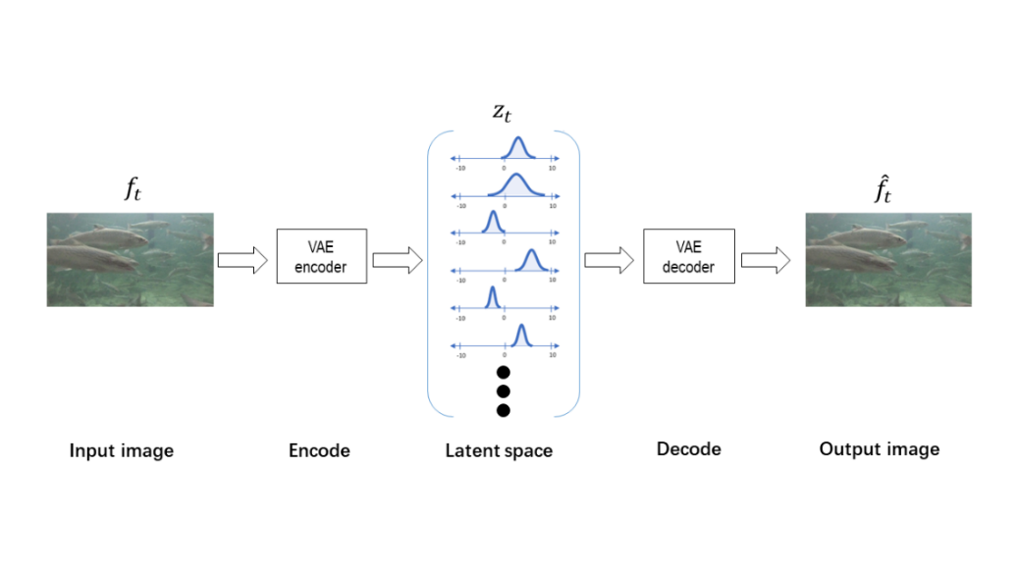

图3.9 变分自动编码器完整框图

网络训练损失函数为公式3.3，训练损失函数图如图3.10所示。分析图3.10显然可以看出VAE网络在1000次迭代后基本收敛，同时还应该注意到相比其他的数据集，在UVDASSB下训练的VAE在前10次的迭代过程中损失函数的下降速度非常的快。对于这种异常的状况可能有两种可能：一、训练集过小，数据快速过拟合；二、数据集样本情况特殊。对于第一种情况我们可以通过验证集的损失函数进行检验，可以看到在图3.10中的验证集损失函数值与训练集的测试函数值相差不大，所以不会是过拟合问题。实际上造成这种情况的原因正是由于数据集情况特殊。在UVDASSB中，数据的主题内容是鱼类的形状与姿态，而所有图像的背景都是水环境，而且环境状态基本一致，所以图像整体相似度很高（图3.11）。

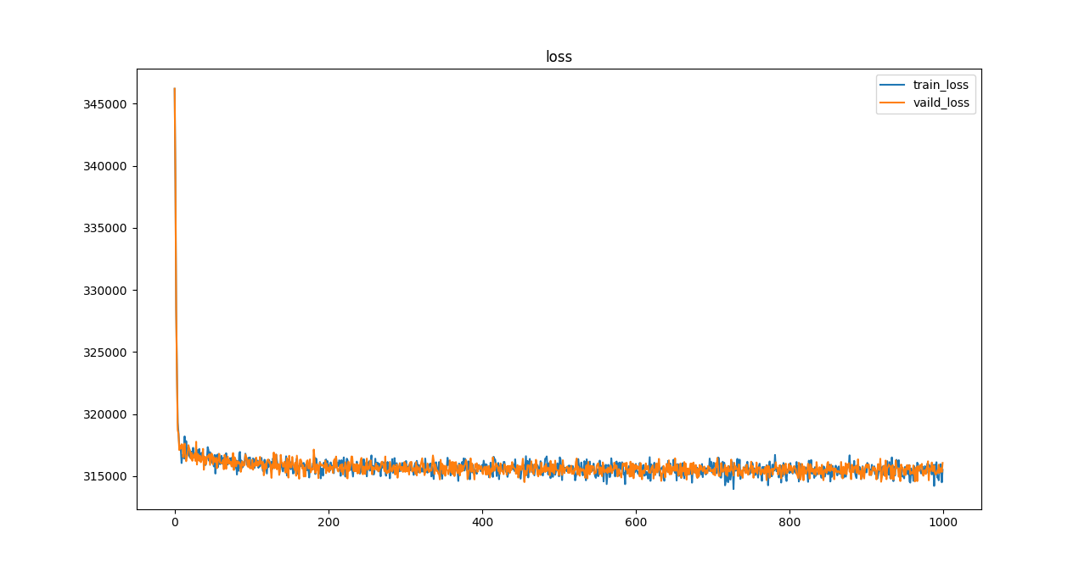

图3.10 VAE训练损失函数图

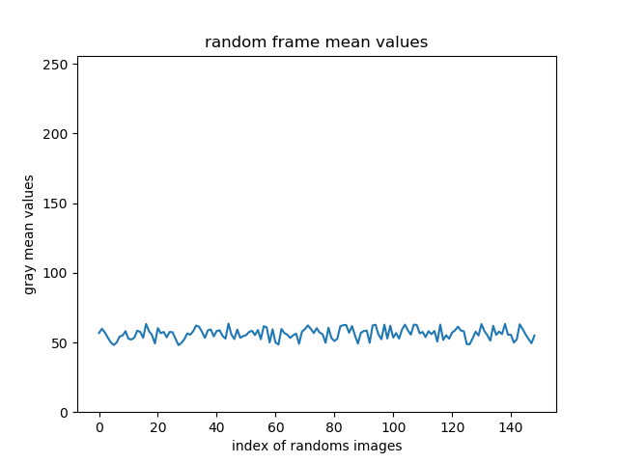

53

48

图3.11 在UVDASSB中随机选取150张图计算灰度均值，可以看到均值波动在48到53之间，说图像在整体范围下的变动不大，具有一定的相似度。

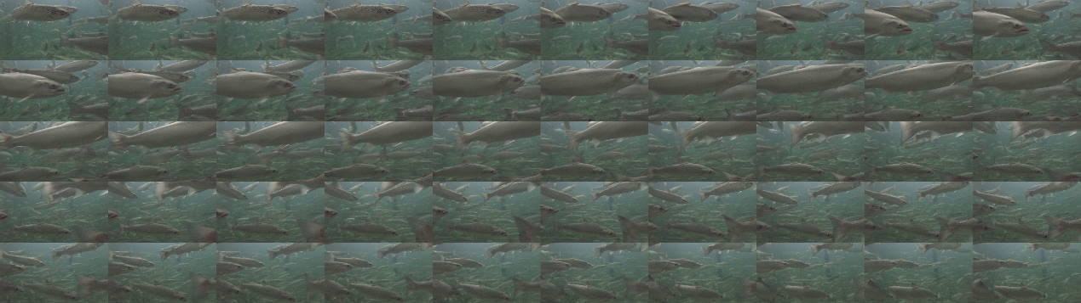

（a）

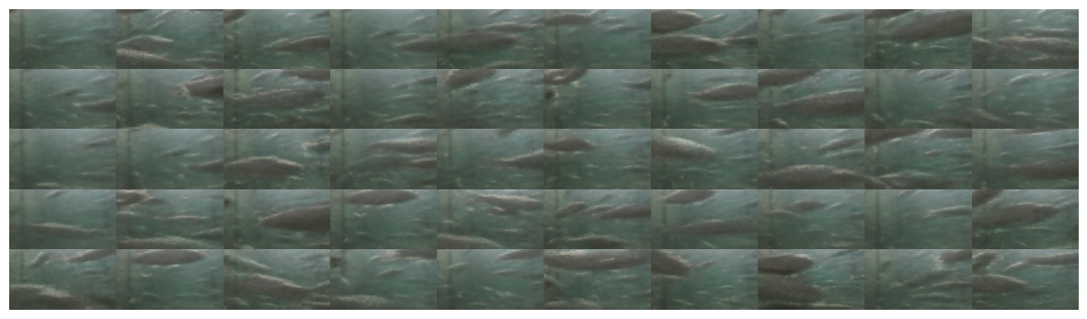

(b)

图3.12 UVDASSB数据库原图（a）与训练后数据重建图（b）

训练完成的VAE网络实现了对UVDASSB图像数据的编码与解码其实验结果如图3.12所示。图3.12a与3.12b各自包含了50张图像，3.12a为UVDASSB数据库中的原图，3.12b为将UVBASSB送入VAE编码然后通过解码器复原得到的重建图像。通过对比原图像与最后的重建图像可以看出，从隐藏空间重建得到的图像与输入图像存在一定差异，但是重建图像基本恢复了鱼类的形状与姿态，这对于本文的鱼类摄食行为分类研究是非常重要的，因为鱼类摄食行为的主要研究对象就是鱼类的形状与姿态。于是我们可以得出结论，基于VAE编码后隐藏空间的MGD较为完整地包含了鱼类摄食行为的形状与姿态，可以满足对鱼类摄食行为分类研究的需要。

* 1. UVDASSB数据空间变换

目前大多数的研究都集中于VAE的解码器（Decoder），因为基于解码网络可以生成新数据。但是VAE的编码网络却经常被研究人员忽视，实际上编码网络具有两个重大的功能：（a）.数据压缩，在给定数据集下，编码网络可以有效地实现数据压缩，尤其在处理视频数据时，一分钟的视频可能含有数千张的图像，直接对这数千张的图像进行计算将占用大量内存，计算量巨大。通过变分自动编码器的编码网络则将原始的图像转换为了两个向量，向量的维度等于隐藏空间的维度。（b）.提高数据泛化功能，在视频建模过程中，往往无法建立严格精准的模型，所以在一般的视频建模中我需要人为地引进噪声项而避免模型无法训练的后果，但是基于变分自动编码的编码网络，每一张图像对应的两个向量分别代表均值向量和方差向量，其中均值向量代表该图像在隐藏空间下的方向以及大小，而方差向量则代表在该向量在其均值附近的波动范围。由于方差向量的存在，原本固定的图像成为了在隐藏空间中按照方差和均值变量随机采样的一个向量。这意味着，在运用这些数据训练模型之前数据已经进行了一次泛化，因此无须再额外加上增强模型泛化能力和鲁棒性的噪声项。

本小节所提出的数据空间变换方法就是利用变分自动编码器的编码器部分将视频数据进行空间映射，将像素空间下的视频帧数据映射到隐藏空间下的MGD。在UVDASSB中每个样本视频片段的长度为5秒，150帧图像（fps为30），图像原本的尺寸为304*540；隐藏空间下的MGD维度为超参数，在本论文中被设置为50。空间映射的实验结果如图3.13所示，视频数据样本被映射为两个矩阵，分别为多元高斯均值矩阵与多元高斯方差矩阵，这两个矩阵的行数与隐藏空间维度相等，在本论文中为50，列数与视频样本的帧序列长度相等，在本论文为150。

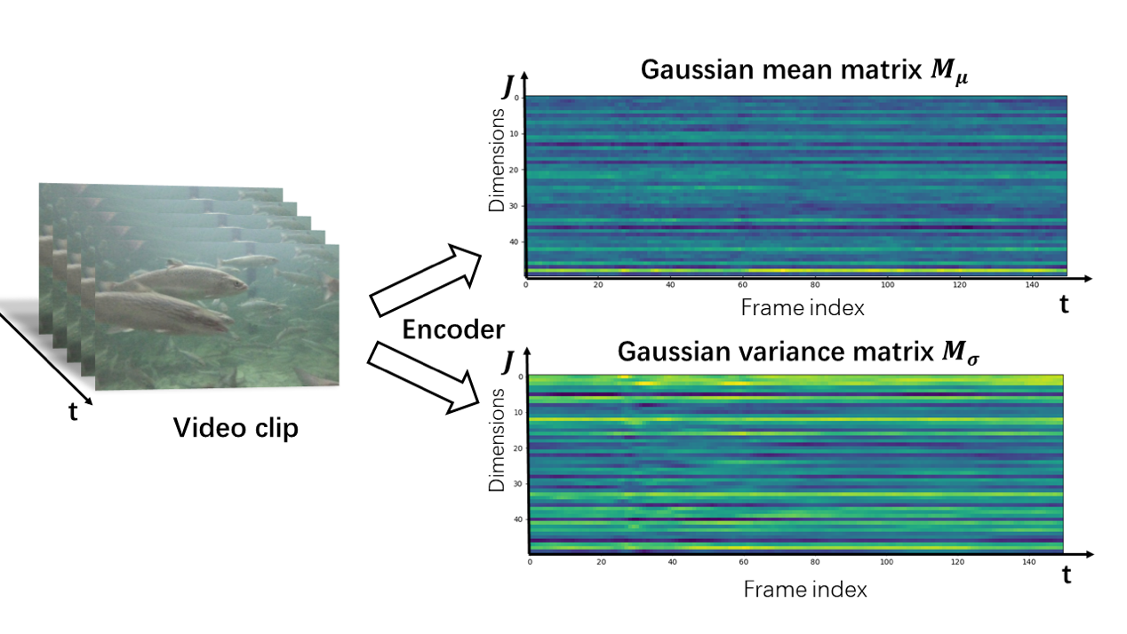

图3.13 视频数据空间变换

为评估通过这样的空间变换对视频数据压缩的贡献，我们采用压缩比进行评价，压缩比定义如下：

$$压缩比= \frac{压缩后数据量}{压缩前数据量}$$

所以基于VAE编码器的图像压缩比为：

$$压缩比= \frac{f*J}{f*w*h}=\frac{J}{w*h}$$

式中，*f*为视频样本帧数，*J*为隐藏空间多元高斯维度，*w*为图像宽度，*h*为图像高度。

将*w=*540，*h*=304， *J*=50代入其中可以得到压缩比为1：32832‬。将UVDASSB中所有的视频样本进行压缩后并通过序列化后数据的实际存储大小为，摄食视频样本：37MB ；未摄食样本：179MB 详细的视频映射前后对比参见表3.3。

表3.3 视频数据空间映射前后对比

|  |  |  |
| --- | --- | --- |
|  | 像素空间下 | 隐藏空间下 |
| 视频数据形式 | 连续视频帧 | 两个矩阵 |
| 视频数据大小 | 304*540*3*150 | 50*150*2 |
| 视频数据特点 | 细节丰富、清晰 | 数据具有随机分布特点 |
| 优点 | 准确描述场景 | 泛化性好、数据量小 |
| 缺点 | 处理计算大、冗余高 | 有损压缩、与场景有误差 |

必须注意到，基于变分自动编码器的数据空间映射是一种有损的数据压缩方式，只能在特定的场景中运用，比如当我们对鱼类的摄食行为进行研究时，研究的主要内容是鱼类的形状与姿态，与水体背景相关性不大，而隐藏空间的高斯均值矩阵和高斯方差矩阵是可以通过解码器重建鱼类的形状和姿态的，所以运用隐藏空间的矩阵研究方法对鱼类摄食行为进行分类是充分必要的。

* 1. 本章小结

本章的主要内容是基于UVDASSB的数据进行分析与处理。首先，由于水下光环境的情况特殊，通过线性变换对图像进行了预处理，提高了图像的亮度与灰度等级，为进一步的处理奠定了基础。完成了对数据的预处理后，从变分贝叶斯推断基本原理出发介绍了变分自动编码器。利用变分自动编码器的编码功能实现了视频数据的空间变换。

视频数据空间变换的目的主要有两个：一、数据压缩，通过较小的数据形式发布UVDASSB，空间变换后的视频数据片段在隐藏空间中仍然包含鱼类的形状与姿态，是满足鱼类摄食行为分类研究的，而空间变换可以极大地压缩数据集，便于网络传输与发布；二、视频分类，在下一章本论文将介绍基于隐藏空间的均值矩阵与方差矩阵实现鱼类摄食行为分类。

# 鱼类摄食行为分类算法

本论文的主要研究内容是基于机器视觉技术建立鱼类摄食行为分类算法，在第二章介绍了实验平台的搭建，完成了视频采集与数据集标注的工作；第三章的主要研究内容是对实验数据的预处理与视频数据空间变换的特征提取。本章的主要内容是在前两章的基础上提出一种视频分类算法，根据鱼类的摄食行为视频实现对鱼类摄食行为状态的分类。下面将从方法的提出，方法的具体内容，以及实验验证三个方面具体阐述。

* 1. 基于帧间关系的视频分类

本论文所提出的视频分类方法是基于视频的帧间关系进行视频分类，所以有必要回顾现阶段的基于视频帧间关系对视频行为分类的研究。基于帧间关系的视频行为分类算法主要有两个方向：第一种直接研究视频图像，通过比较视频前后图像内容实现对视频分类；第二种研究视频画面隐藏变量的相关关系进而对视频行为分类，下面分别进行介绍。

* + 1. 基于浅层特征的视频分类

为方便描述，定义一个二分类视频问题，假设存在两个类别的视频 $v_{1},v_{2}$,视频中对应的图像分别为 $f_{i}^{1},f_{i}^{2}$。

（1）帧间差值法

帧间差值法是对视频内容最直接的描述，通过比较视频前后帧像素值的差异可以判断视频内容的变化剧烈程度，基于此可以对变化程度不同的视频进行分类。比如当鱼类运动较为平静时和运动剧烈下的两个视频类别的帧间差值是不同的，通过设置不同的阈值就可以将两个类别的视频区分开来。平帧间差值的数学定义如下：

$∆_{p}=\frac{1}{l}\sum_{i=1}^{l}{\underset{abs}{sum}{(f_{i+1}^{x}-f_{i}^{x})}}$（4.1）

$\left\{\begin{aligned}x=1 if ∆_{p}>{th}_{p} \\ x=2 if ∆_{p}<{th}_{p}\end{aligned}\right.$（4.2）

其中*l*为视频片段的长度， $\underset{abs}{sum}$ 为像素值绝对值累加操作， $∆_{p}$ 为视频帧间差值，x为视频类别， ${th}_{p}$ 为阈值。当帧间差值大于阈值时视频被分为第1类，当帧间差值小于阈值时视频被分为第2类。

如图4.1中展示了鱼类有规律巡游和运动剧烈的视频，在图4.2中通过计算两类视频的单帧间差值绘制了帧间差值图。视频v1的平均帧间差值为102，视频v2的平均帧间差值为89，当阈值设置为96时可以成功将两类视频划分开。

对比图4.1a和图4.1b可以得出结论，a图中鱼类的剧烈运动造成水中有大量的空气使得视频画面变化较大所以其帧间差值较大，而图b中的鱼类运动平缓水中气泡较少，视频内容的变化也较小所以帧间差值较大。同时必须注意到，帧间差值法的运用前提条件是两个类别的视频变化程度不同，主要依赖于像素值的变化，在视频内容像素值变化不大的情况下是无法运用帧间差值法进行视频分类的。

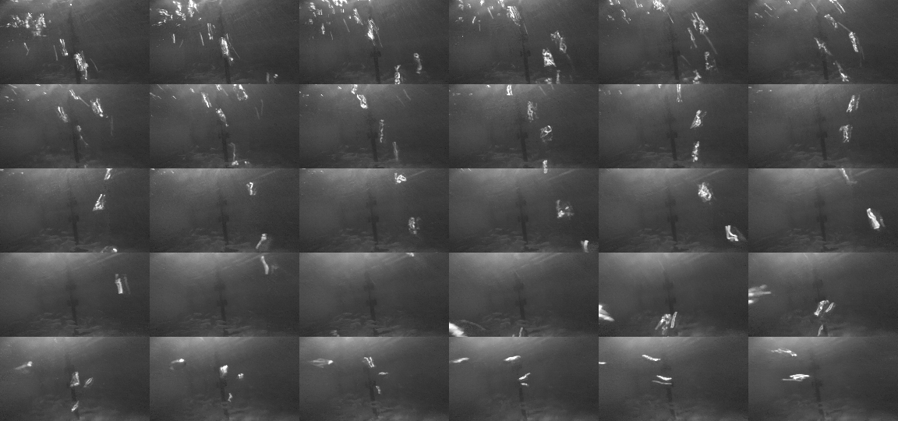

（a）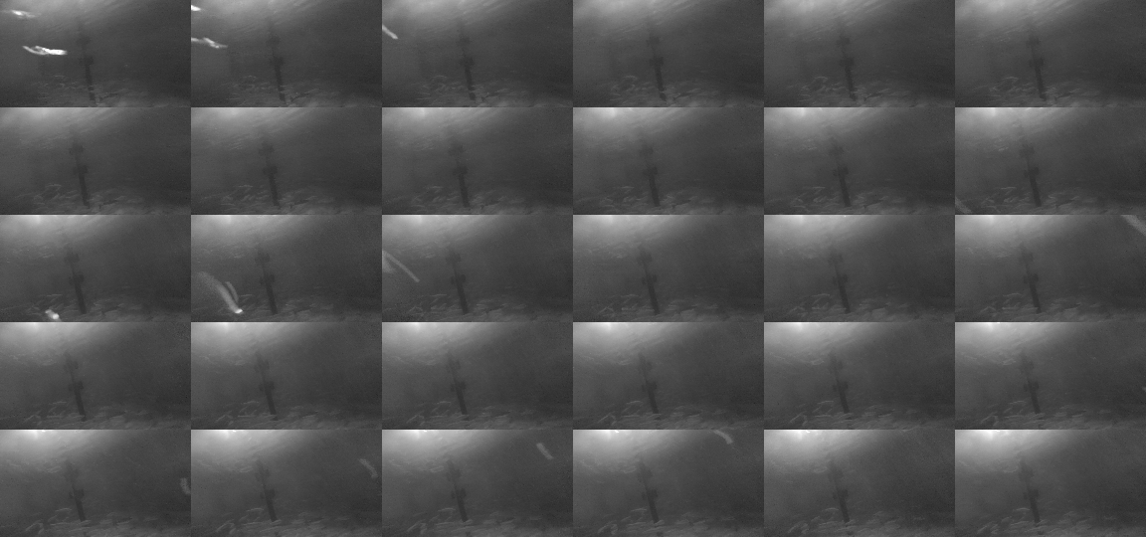

(b)

图4.1 (a)视频v1 30帧画面(b) 视频v2 30帧画面

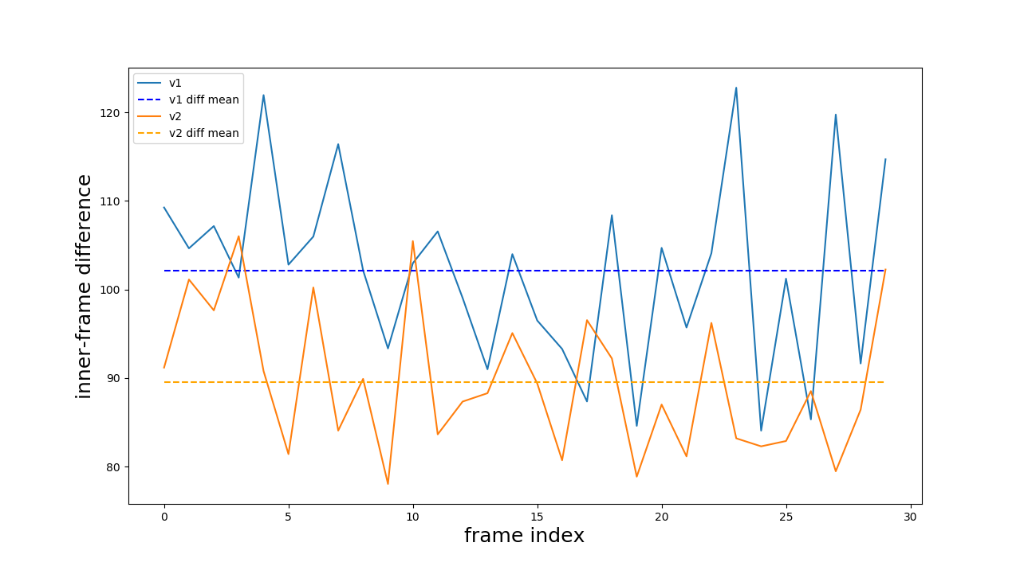

图4.2 帧间差值图

（2）基于光流的视频分类方法

光流(Optical flow)是关于视域中的物体运动检测中的概念。用来描述相对于观察者的运动所造成的观测目标、表面或边缘的运动。

假设位于（x,y,t）的体素亮度是I（x,y,t）。该体素在两个图像帧移动距离为 $∇x,∇y,∇t$，则

$$I\left(x,y,t\right)=I(x+∇x,y+∇y,t+∇t)$$

假设移动很小，根据泰勒级数得出

$$I\left(x+∇x,y+∇y,t+∇t\right)=I\left(x,y,t\right)+\frac{∂I}{∂x}∇x+\frac{∂I}{∂y}∇y+\frac{∂I}{∂t}∇t+H.O.T.$$

其中，H.O.T为高阶无穷小，整理得到：

$$\frac{∂I}{∂x}∇x+\frac{∂I}{∂y}∇y+\frac{∂I}{∂t}∇t=0$$

等式两边求微分：

$$\frac{∂I}{∂x}\frac{∇x}{∇t}+\frac{∂I}{∂y}\frac{∇y}{∇t}+\frac{∂I}{∂t}\frac{∇t}{∇t}=0$$

$$\frac{∂I}{∂x}V_{x}+\frac{∂I}{∂y}V_{y}+\frac{∂I}{∂t}=0$$

$$I_{x}V_{x}+I_{y}V_{y}+I_{t}=0$$

$∇I^{T} ∙\vec{ V}{=-I}_{t}$（4.3）

其中 $I_{x}$ 为图像在x方向的梯度， $I_{y}$ 为图像在y方向的梯度， $I_{t}$ 为图像在帧间的梯度。显然公式4.3是欠约束方程，是无法求得确定解的。L-K方法假设两个相邻帧图像内容位移很小，且位移在所研究点q为中心的窗口内对所有的像素都成立。也就是说，局部图像光流（$V_{x}，V_{y}$）满足：

$$\begin{matrix}I_{x}{\left(q_{1}\right)V}_{x}+I_{y}（q_{1}）V_{y}=-I_{t}\left(q_{1}\right) \\ ⋮ \\ I_{x}{\left(q_{n}\right)V}_{x}+I_{y}（q_{n}）V_{y}=-I_{t}\left(q_{n}\right)\end{matrix}$$

记作

$Av=b$（4.4）

其中，

$$A = \left[\begin{matrix}I_{x}\left(q_{1}\right) & I_{y}\left(q_{1}\right) \\ ⋮ & ⋮ \\ I_{x}\left(q_{n}\right) & I_{y}\left(q_{n}\right)\end{matrix}\right], v= \left[\begin{matrix}V_{x} \\ V_{y}\end{matrix}\right], and b = \left[\begin{matrix}{-I}_{t}\left(q_{1}\right) \\ ⋮ \\ {-I}_{t}\left(q_{n}\right)\end{matrix}\right]$$

用最小二乘法求解公式4.4，

$$A^{T}Av=A^{T}b$$

$$\left[\begin{matrix}V_{x} \\ V_{y}\end{matrix}\right] = {\left[\begin{matrix}\sum_{i}^{n}{I_{x}{(q_{i})}^{2}} & \sum_{i}^{n}{I_{x}(q_{i})I_{y}(q_{i})} \\ \sum_{i}^{n}{I_{y}(q_{i})I_{x}(q_{i})} & \sum_{i}^{n}{I_{y}{(q_{i})}^{2}}\end{matrix}\right]}^{-1}\left[\begin{matrix}-\sum_{i}^{n}{I_{x}(q_{i})I_{t}(q_{i})} \\ \sum_{i}^{n}{I_{y}(q_{i})I_{t}(q_{i})}\end{matrix}\right]$$

其中，n为研究像素点q附近所有的像素点的个数。

所谓基于光流法的视频分类就是根据视频光流强度的大小对视频内容进行分类。当视频画面中运动物体多，运动速度高，与环境差异大时其光流值大；反之则光流值小。通过设置合理阈值则可以将不同运动程度的视频进行分类，其数学表达如下：

$∆_{o}=\frac{1}{l}\sum_{i=1}^{l}{\underset{p}{sum}{\sqrt{\left(V_{x}^{2}+V_{y}^{2}\right)}}}$（4.5）

$\left\{\begin{aligned}x=1 if ∆_{o}>{th}_{o} \\ x=2 if ∆_{o}<{th}_{o}\end{aligned}\right.$（4.6）

其中， $∆_{o}$ 为视频平均光流强度；*l*为视频片段长度； $\underset{p}{sum}$ 为按像素求和操作； ${th}_{o}$ 为光流视频强度阈值。

计算视频片段v1（图4.1a）与视频片段v2（图4.1b）光流值，计算结果如图4.3所示。

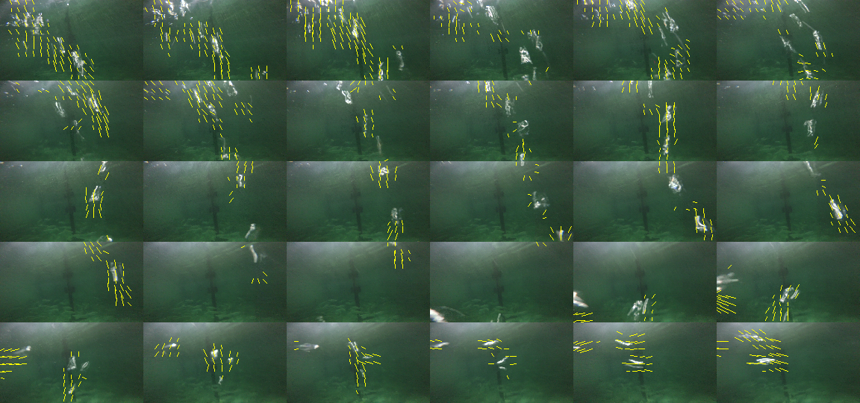

(a)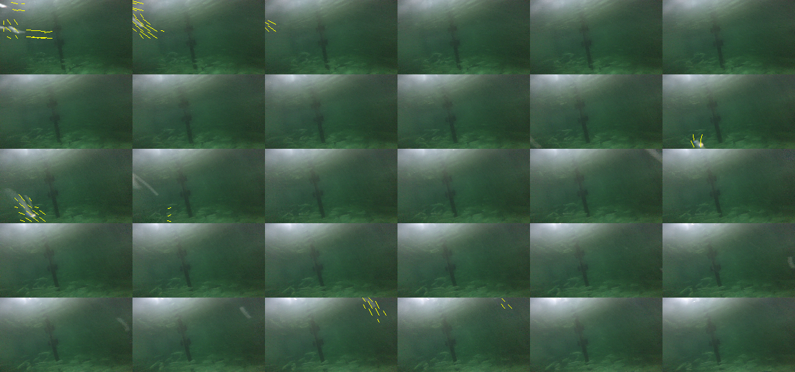

(b)

图4.3 （a）视频v1光流计算结果；（b）视频v2光流计算结果。其中黄色的箭头代表盖像素点的光流方向与光流值。

通过计算得出图4.3a的视频平均光流强度 $∆_{o}^{1}=32514$，图4.3b的视频平均光流强度 $∆_{o}^{2}=13985$，当 ${th}_{o}=9264.5$ 时可以将两类运动视频划分为不同类别的视频。

* + 1. 基于深层特征的视频分类

通过视频的浅层特征可以将一些视频变化明显（帧差法）或者视频运动速度差异大（光流法）等类别的视频进行分类。但是这些方法存在的明显问题是，浅层特征容易受到像素值的干扰从而无法准确反映视频信息。比如在图4.2中的单帧差值图容易受到像素值比较高的水泡影响，水泡区域像素的灰度值约为209而鱼类区域像素的灰度值只有70左右，即水泡区域对帧间差值的贡献是鱼类对其贡献的3倍左右。而在光流法中，虽然提取的视频的运动特征可以客观地反映视频中物体的运动，但是在图4.3可以看到由于水泡的运动速度较快而鱼类相对水泡运动速度较慢所以整体上是在评估水中气泡的运动状态而非本论文想要研究的鱼类运动状态。

相比浅层特征，深层特征对视频内容特征具有更强的针对性。如前所述，浅层特征的视频分类方法实际上是根据视频中的水泡状态对视频进行分类，而这些水泡在鱼类的摄食行为研究中属于次要研究对象，甚至在有的情况下属于干扰信号，会影响到对鱼类摄食行为的判断。鱼类摄食行为视频分类的理论依据是根据鱼类在不同视频中的运动姿态，速度和聚集状态的不同，实现对鱼类摄食行为视频分类。而基于深层特征的视频分类正是对三个指标的特征的提取。

1. 深度卷积神经网络

在视频分类领域中，大量的机器学习算法被提出，其中最为著名的两个方法分别是3D卷积[81][82]和双流卷积网络[83][84]。如图4.5所示，3D卷积引入一个三维卷积核，每次卷积输入多帧视频通过深度学习最后输出视频的类别。而Two-stream Convnets（双流卷积网络）结构如图4.4所示，双流卷积网络引入了两个卷积网络分别输入视频帧和图像运动信息，网络最后输出视频类别。两个方法在识别手势以及人体姿势的数据集上都取得了不错的成绩。

但是这两类方法均需要在大型的数据集上进行长时间的训练，除此之外，3D卷积会引入大量的参数并且使得网络训练困难，而双流卷积网络则需要提前计算视频运动信息（光流）使得计算量变得非常之大。所以，基于深度学习的视频行为分类实际上是将图像帧内容通过卷积网络将视频信息转换到卷积后的特征空间，然后通过神经网络的非线性分类方法进行视频分类。3D卷积网络是直接对时间和空间信息进行卷积得到最后分类所需的特征空间，而双流卷积网络是通过光流获取视频的运动信息单帧视频内容获取视频静态信息，是两种不同的特征转换方法。相比之下，3D卷积网络特征提取更为全面，但是其局限性在于仅限于短时间的视频分类动作，因为囿于现阶段的计算能力和内存数量是无法将3D卷积的空间维度无限延长的。双流卷积网络则可以实现对较长时间的视频行为分类。

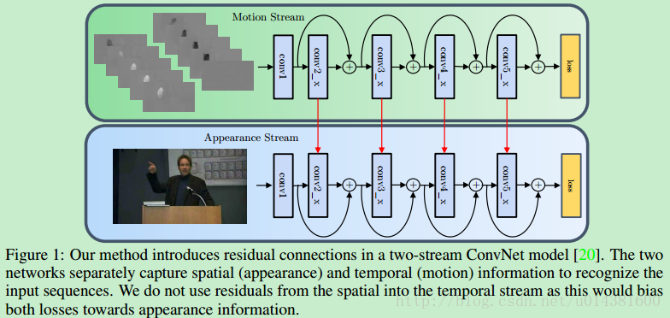

图4.4 双流卷积网络结构示意图

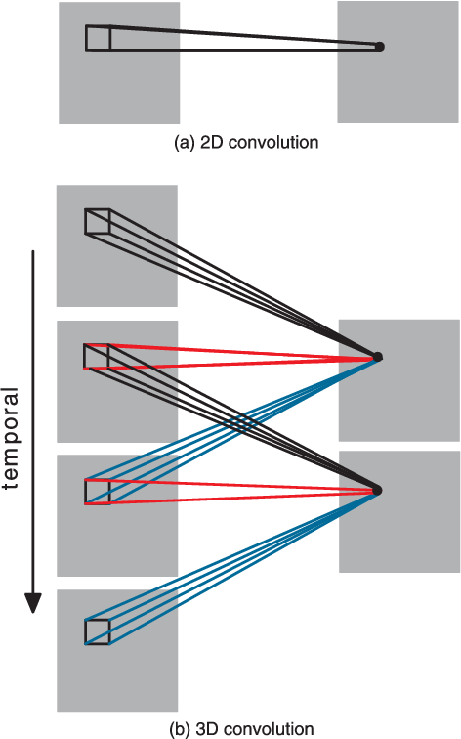

图4.5 3D卷积结构示意图

1. 动态混合纹理

与深度卷积神经网络不同，动态混合纹理建立了更加清晰可解释的数学模型以描述视频内容，动态混合纹理的基本内容介绍如下。

首先，动态混合纹理假设视频的内容是通过多种具有二阶稳态的图像纹理组成，这些纹理的不断变化构成了视频的主要内容。视频中某一种纹理的变化的形成可以描述为，在t时刻存在一种隐藏空间状态 $x_{t}$，则在该时刻的纹理状态可以通过一个发射矩阵C和观测误差 $ω$ 线性变换得到，这个纹理被定义为观测值。而下一时刻(t+1)的观测值同样可以通过 $x_{t+1}$ 得到， $x_{t+1}$ 是由 $x_{t}$ 通过一个状态转移矩阵A和状态转移误差 $ν$ 通过线性变换得到。其数学模型描述如下：

$$\left\{\begin{aligned}x_{t+1}={Ax}_{t}+ω \\ y_{t}={Cx}_{t}+υ\end{aligned}\right.$$

在混合动态纹理中，视频的观测内容是通过所有不同的纹理通过概率的方式进行组合而得到，所以纹理的数量需要提前确定，即在动态混合纹理中纹理数量是一个超参数。混合动态纹理的结构示意图如图4.6所示。其中z为动态纹理的数量，不同的纹理拥有不同的模型参数，通过图中的z选择对应的动态纹理参数。则完整的混合动态纹理可以描述为如下形式：

$$p\left(y_{t}\right)= \sum_{j=1}^{K}{α_{j}p(y_{t}|z=j)}$$

$$\left\{\begin{aligned}x_{t+1}={A_{z}x}_{t}+ω_{z} \\ y_{t}={C_{z}x}_{t}+υ_{z}\end{aligned}\right.$$

其中， $p\left(y_{t}\right)$ 为观测结果 $y_{t}$ 出现的概率， $α_{j}$ 为第j个动态纹理在某个概率分布（一般可以假设为伯努利分布）下的分布。 $p(y_{t}|z=j)$ 为第j个动态纹理在 $y_{t}$ 观测结果中的概率。 $A_{z}$, $ω_{z}$, $C_{z}$, $υ_{z}$ 为各个纹理对于的模型参数。最后通过极大似然估计和EM算法可以求得模型参数。

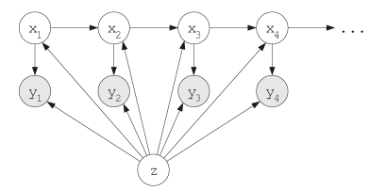

图4.6 混合动态纹理结构示意图

将混合动态纹理运用于视频分类的主要步骤分为两步：一、训练模型，针对不同类别的视频数据分别训练不同的混合动态纹理模型。二、通过输入视频t时刻的观测结果 $y_{t}$ 到模型可以求得 $x_{t}$ 进而得到 $x_{t+1}$，最后实现对 $y_{t+1}$ 的预测，比较模型输出的 $y_{t+1}$ 与目标视频中的 $y_{t+1}$ 观测结果，判断该视频的类别为模型预测值和实际值最相近的类别。

基于混合动态纹理的视频分类的优点在于存在清晰的数学模型，具有可解释性，但是其缺点是更加适合对二阶稳态的纹理性极强的视频建模，当建模对象为非二阶稳态时，模型描述能力非常有限，无法准确描述真实的数据。如图4.7所示，混合动态纹理生成的观测结果与真实观测结果基本一致。而当训练视频内容是非二阶稳态时，模型生成效果较差。在图4.8中鱼类水下运动视频被用来训练混合动态纹理，但是可以看到，模型只能实现对背景部分的重建，而鱼类的运动情况无法通过混合动态纹理实现重建，所以运用混合动态纹理对非二阶稳态的视频数据进行分类时存在较大的局限性。

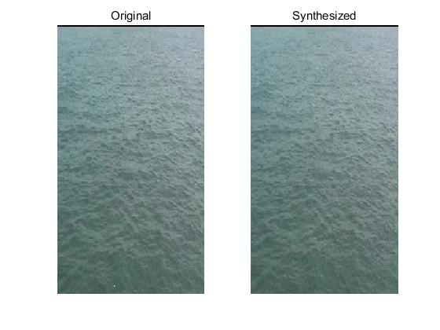

图4.7 混合动态纹理模型重建水面（左侧真实观测值，右侧模型生成观测值）

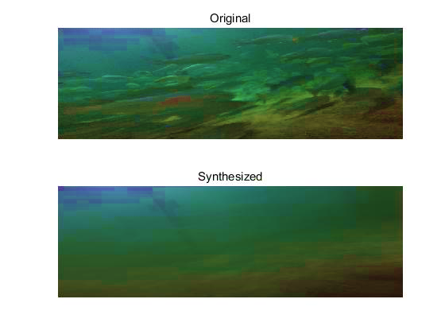

图4.7 混合动态纹理模型水下鱼类运动视频（上侧真实观测值，下侧模型生成观测值）

* 1. 帧间关系贝叶斯估计网络视频分类算法

为准确描述帧间关系贝叶斯估计网络（IRBEN）视频分类方法，这里定义相关符号与表达。在t时刻的视频帧被记作 $f_{t}$,则已知当前帧为 $f_{t}$, $τ$ 帧之后的视频帧为 $f_{t+τ}$ 的概率被记作 $p(f_{t+τ}|f_{t})$。定义一个先验概率为标准多元高斯分布的概率空间z，则根据变分自动编码器， $z_{t}$ 是已知图像空间下的采样值为 $f_{t}$ 时，在隐藏空间下使得 $f(z|f_{t})$ 最大时z的采样值。

通过概率方法实现视频分类主要有两种：1).基于单帧图像的视频分类，其算法步骤为，首先选择视频中具有代表性的视频帧 $f_{s}$,针对不同类别的视频建立对应的概率模型（$p_{1}$, $p_{2}$…, $p_{K}$,其中K为对应的视频类别），然后计算 $f_{s}$ 在所有概率模型下的概率值,视频类别为概率值最大的对于模型类别；2).基于多帧图像的帧间关系视频类别判断，其算法步骤为建立所有视频类别的后验概率模型 $(p_{1}\left(f_{t+τ} | f_{t}\right),p_{2}\left(f_{t+τ} | f_{t}\right)$,… $,p_{K}(f_{t+τ}|f_{t})$),将目标视频相应帧输入到所有类别的后验概率模型中，目标视频的类别为概率值最大的类别。

基于单帧图像的视频分类，主要的应用场景是针对完全不同的视频内容进行分类，比如运动中的行人和运动中的汽车这类视频的分类。当视频分类的目标是是行走的行人和奔跑的行人时，这时采用单帧图像的视频分类是具有较大的挑战的，因为在整个视频片段中是难以选取出能代表视频片段的关键视频帧。所以相比之下基于多帧图像的视频分类具有更为广阔的应用前景。在图 4.8中展示了两个视频类别的视频帧截图，假设视频两个类别分别为鱼类有序运动和无序运动，其对应的概率模型分别为 $p_{1}(f_{t+τ}|f_{t})$ 和 $p_{2}(f_{t+τ}|f_{t})$，显然存在 $p_{1}\left(f_{a+τ}^{1} | f_{a}\right)>p_{2}\left(f_{a+τ}^{1} | f_{a}\right)$ 和 $p_{1}\left(f_{a+τ}^{2} | f_{a}\right)<p_{2}\left(f_{a+τ}^{2} | f_{a}\right)$ 的概率值关系。而对于基于单帧的视频分类方法，当 $f_{a}$ 不幸地被选择成为了关键帧时，则完全无法实现对视频的分类。

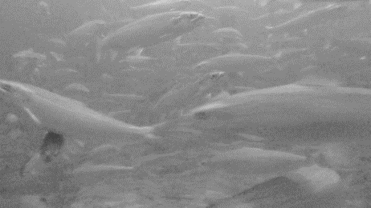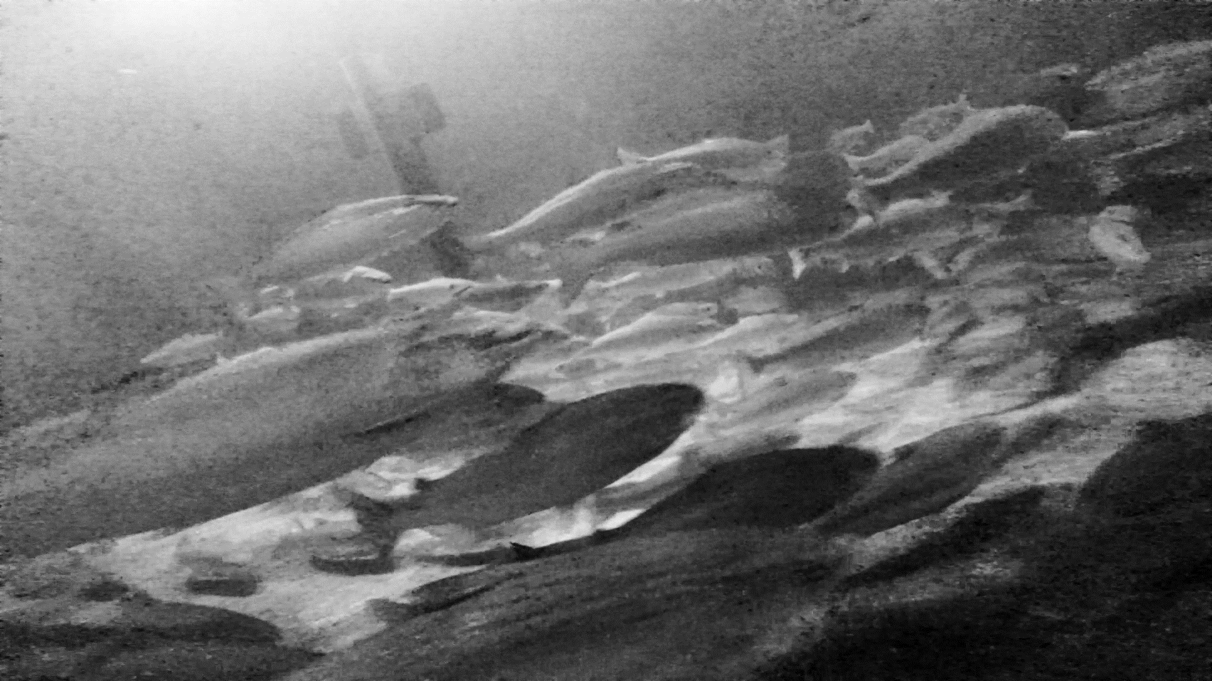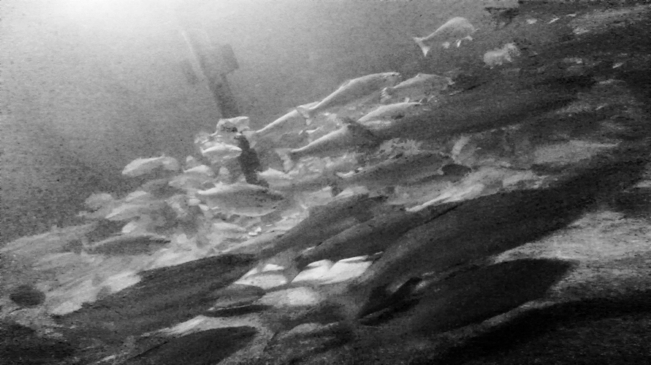

a时刻视频帧 $f_{a}$（视频1与视频2相同）

$a+τ$ 时刻视频1的视频帧 $f_{a+τ}^{1}$

$a+τ$ 时刻视频2的视频帧 $f_{a+τ}^{2}$

图4.8 不同视频类别的视频帧展示

在多帧视频分类方法中，其核心任务是完成对于不同视频类别的概率模型建立，即求取 $p_{i}\left(f_{t+τ} | f_{t}\right)$，其中 $i$ 为视频类别序号。但是在实际情况下选择 $f_{t}$ 与 $f_{t+τ}$ 为图像矩阵时其维度都十分高，直接建立这样的概率模型在计算上是无法完成的，受混合动态纹理方法的启发，本论文提出帧间关系贝叶斯估计（IRBEN）视频分类方法。假设存在某个维度较低的隐藏空间控制 $f_{t}$ 的生成，而变分自动编码器的解码器（VAE）正是实现从一个多元高斯分布生成图像，隐藏空间的建模则可以通过VAE中的编码器实现。在变分自动编码器中隐藏空间的维度是根据数据要求设定的超参数，而且隐藏空间的维度一般都远小于视频帧的维度，则在隐藏空间中可以实现对视频帧间关系的建模。IRBEN空间关系转换以及隐藏空间帧间关系模型的建立如图4.9所示，隐藏空间下的变量用z表示并且 $z_{t}$ 和 $z_{t+τ}$ 关系将通过一个全连接网络（$fcn$）拟合。

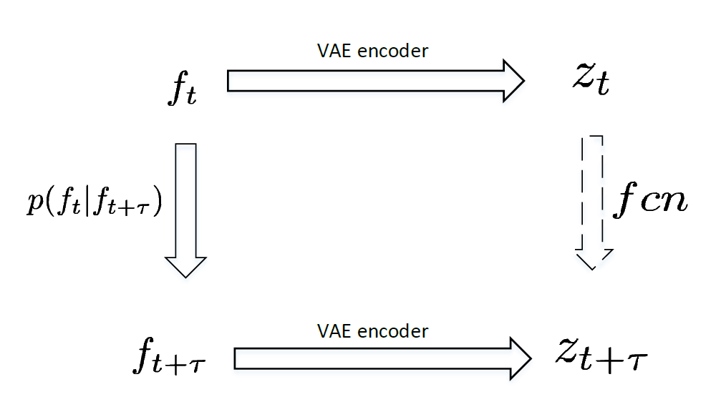

图4.9 视频空间变换以及隐藏空间下的帧间关系模型建立说明

IRBEN实际上是一个两阶段（Two-Stage）的视频分类算法，其结构如图4.10所示，第一步通过VAE对图像 $f_{t}$ 进行空间映射，第二步完成在条件概率下隐藏空间 ${\hat{z}}_{t+τ}$ 的生成。模型训练过程也是分两步进行：1).VAE网络训练，在3.2章节中详细介绍了VAE模型的基本原理以及训练方法，这里不再赘述；2).隐藏空间全连接网络训练，下面详细介绍全连接网络的训练。



图4.10 IRBEN算法结构示意图

在隐藏空间下的 $z_{t}$ 其结构为多元高斯分布，即其变量为两组向量分别表示均值向量（$μ$）和方差向量（$σ$）。隐藏空间 $fcn$ 网络的目的是拟合从 $z_{t}$ 到 $z_{t+τ}$ 的条件概率关系，即其训练的输入数据应该为,对应视频类别下前后视频帧编码后的多元高斯分布，其结构被定义为两个独立结构但是具有相同损失函数的全连接神经网络。其结构如图4.11所示，其输入层为 $z_{t}$ 的均值向量和方差向量，其输入层为 ${\hat{z}}_{t+τ}$ 的均值向量和方差。

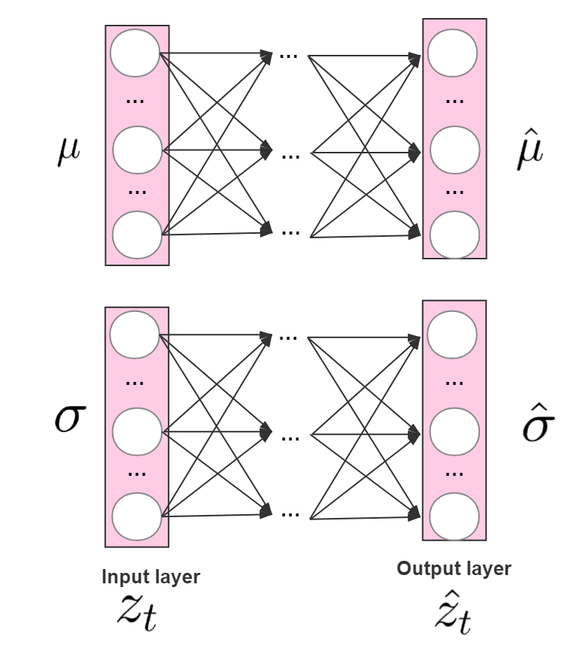

$${\hat{z}}_{t+τ}$$

图4.11 隐藏空间全连接网络结构

全连接网络的训练损失函数被定义为两个多元高斯的散度距离，即 $fcn$ 网络的目的是希望尽可能的是其输入结果 ${\hat{z}}_{t+τ}$ 与真实的 $z_{t+τ}$ 距离相近，多元高斯的KL散度距离计算参考附录Ⅰ，其结果如下，

$${loss}_{t}= D_{KL}[z_{t+τ}|\left|{\hat{z}}_{t+τ}\right]$$

$$= -\frac{1}{2}\sum_{j}^{J}{\left[\log{\frac{σ_{j}^{2}}{{\hat{σ}}_{j}^{2}}-\frac{σ_{j}^{2}}{{\hat{σ}}_{j}^{2}}-\frac{{\left(μ_{j}-{\hat{μ}}_{j}\right)}^{2}}{{\hat{σ}}_{j}^{2}}+1}\right]} (4.7)$$

其中 $σ_{j}$ 与 $μ_{j}$ 为 $z_{t+τ}$ 第j维的均值与方差，相同地 ${\hat{σ}}_{j}$ 与 ${\hat{μ}}_{j}$ 为 ${\hat{z}}_{t+τ}$ 的均值与方差；J为隐藏空间下多元高斯的维度。

为使得IRBEN方法能够考虑多帧视频的相关关系进行视频分类，本文根据公式4.7提出平均散度训练损失函数 $L_{δ}$，其定义如下，

$$L_{δ}=\frac{1}{δ}\sum_{t=1}^{δ}{{loss}_{t}} （4.8）$$

其中， $δ$ 为单个训练视频样本的长度。 $L_{δ}$ 为 $fcn$ 最终训练损失函数。

将UVDASSB中的摄食和未摄食视频数据样本分别进行训练，其 $fcn$ 网络的参数设置如表4.1所示，得到 ${fcn}_{eating}$ 和 ${fcn}_{n_eating}$ 全连接网络用于鱼类的摄食行为分类。

完成所有类别的视频的全连接网络训练后即可进行鱼类摄食行为分类，算法流程如图4.12,其算法流程可描述为如下步骤：

1. 将目标视频的 $f_{t}$ 与 $f_{t+τ}$ 输入到VAE中得到隐藏空间的多元高斯分布 $z_{t}$, $z_{t+τ}$。
2. 将 $z_{t}$ 输入到完成训练的 ${fcn}_{eating}$ 和 ${fcn}_{n_eating}$ 得到隐藏空间预测值 ${\hat{z}}_{t}^{e}$, ${\hat{z}}_{t}^{ne}$。
3. 通过 ${\hat{z}}_{t}^{e}$, ${\hat{z}}_{t}^{ne}$ 与 $z_{t}$ 计算 $diff(t,τ)$ 得到散度距离差并与 $α$ 进行比较最后得到分类结果。

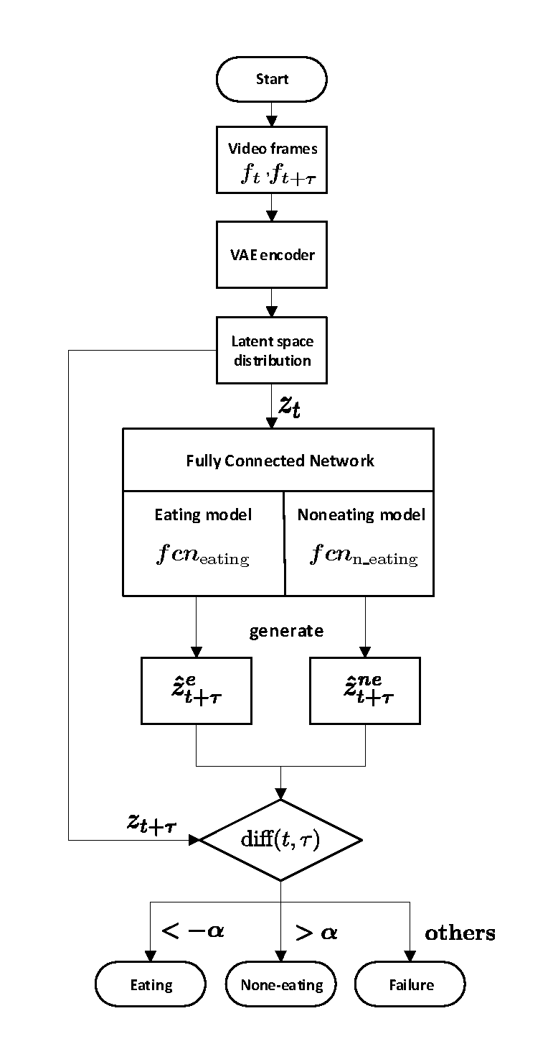

图4.12 IRBEN视频分类算法流程图。

图4.12流程图中定义了一个散度距离差的指标 $diff(t,τ)$，其计算公式如下，

$$diff\left(t,τ\right)=D_{KL}\left[{{\hat{z}}_{t+τ}^{e}||z}_{t+τ}\right]-D_{KL}\left[{{\hat{z}}_{t+τ}^{ne}||z}_{t+τ}\right]$$

与训练 $fcn$ 时相同，为了使得视频的分类是基于一段视频而不是两帧视频，定义平均散度距离如下，

${diff}_{δ}\left(τ\right)=\sum_{t=0}^{δ-τ}{diff\left(t,τ\right)}$ (4.9)

理论上，当 ${diff}_{δ}\left(τ\right)>0$ 时即可判断该段视频为鱼类非摄食类别，但是为了提高算法的分类能力，本文设置了最小置信散度距离 $α$。带有最小置信散度距离的分类规则如下：



注意，其中 $α$ 为超参数，根据系统需要进行设置，且。

* 1. 基于IRBEN的鱼类摄食行为分类实验

本节将详细介绍运用IRBEN方法对鱼类摄食行为进行分类。实验目的是检验IRBEN方法在UVDASBB下对鱼类摄食行为进行分类的表现。视频有两个类别，分别是：摄食（eating）和未摄食（noneating）。IRBEN训练过程具有两个阶段，即VAE模型训练和 $fcn$ 模型训练。关于VAE模型训练的实验已经在3.2和3.3中进行了描述，所以本章只介绍 $fcn$ 模型的训练与IRBEN在UVDASSB上的实验结果。

* + 1. 模型训练

首先设置 $fcn$ 神经元参数，在本实验中采用6层深度学习网络，其参数设置如表4.1所示。其他超参数设置参见表4.2。其训练的损失函数图如图4.13所示。其中蓝色的线代表 ${fcn}_{eating}$ 的全连接网络在经过VAE编码后的隐藏空间下的损失函数图 ${IRBEN}_{eating}$，相应的另外一条橙色的线 ${IRBEN}_{noneeating}$ 指的是 ${fcn}_{n_eating}$ 的损失函数图。可以看到两个类别的 $fcn$ 均在迭代2000次后收敛。

表4.1 全连接网络参数设置表

|  |  |  |  |  |  |  |
| --- | --- | --- | --- | --- | --- | --- |
| 输入 | 输入层 | 第一层 | 第二层 | 第三层 | 第四层 | 输出层 |
| 均值(σ) | 50 | 60 | 80 | 80 | 60 | 50 |
| 方差(μ) | 50 | 60 | 80 | 80 | 60 | 50 |

表4.2 其他超参数设置表

|  |  |  |
| --- | --- | --- |
| $$τ$$ | $$J$$ | $$δ$$ |
| 1 | 50 | 150 |

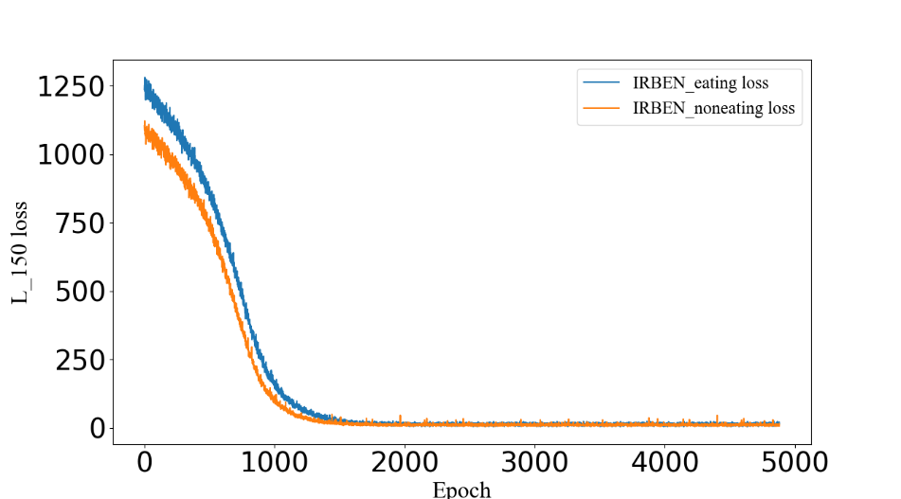

图4.13 全连接网络训练损失函数图

* + 1. 模型训练评估

$fcn$ 模型目标是预测视频下一帧在隐藏空间中的概率分布参数，为评估训练后的 $fcn$ 模型的预测能力，将136个摄食视频片段分别输入到训练过的 $fcn$ 模型中和随机初始化参数的 $fcn$ 模型中，然后分别计算其对应的平均置信度散度距离差 ${diff}_{δ}\left(τ\right)$，得到实验结果如图4.14所示，其中横轴为鱼类摄食样本序号，纵轴为平均散度距离差，图中的两条线分别代表样本在 ${fcn}_{eating}$ 模型和 ${fcn}_{none_eating}$ 下的实验结果。4.14a为未经训练的 $fcn$ 模型与训练后的 $fcn$ 模型即4.14b相比有两个显著的特点：1.纵轴数量级大，其原因是通过随机初始化的参数预测得到的隐藏空间的概率分布也是随机的，所以得到的散度距离必然会很大，最后导致平均散度距离差也较大；2.摄食样本在 ${fcn}_{eating}$ 模型和 ${fcn}_{none_eating}$ 模型下的平均散度距离差相近，其原因是 ${fcn}_{eating}$ 和 ${fcn}_{none_eating}$ 都是通过随机初始化得到的，所以可以认为这两个模型实际上是一个模型，所以得到的平均散度距离差必然也是相近的，而在图4.16b中可以看到两条曲线之间存在一个显著的“间隙”，形成间隙的原因正是视频类别不同而且当视频类别差异越大时，形成的“间隙”会越大。

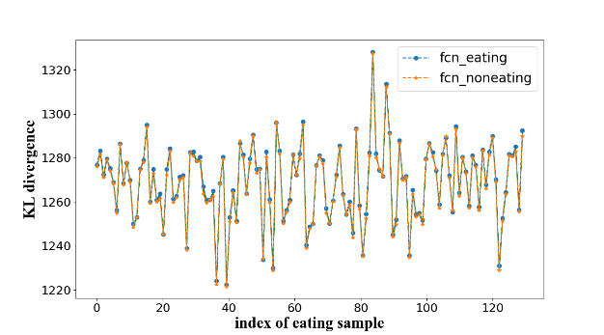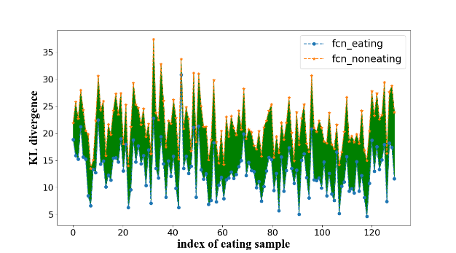

（a） 随机初始化参数的 $fcn$ 模型 （b）完成训练后的 $fcn$ 模型

图4.14 $fcn$ 模型评估实验图

* + 1. 不同值下在UVDASSB的分类结果

完成训练后将UVDASSB测试集数据输入到模型中，通过设置不同的最小置信距离并根据2.3.4节的评估标准进行评价得到的实验结果如表4.3所示。可以看到当 $α=5$ 时IRBEN在各项指标中都取得了较好的成绩并且优于同类方法（CNN方法[37]）。

表4.3 IRBEN不同 $α$ 在UVDASSB测试实验结果



* 1. 本章小结

本章首先回顾了基于帧间关系视频分类的历史研究，并在此基础上提出了基于IRBEN的鱼类摄食行为分类算法，并在UVDASSB数据集下进行了实验。实验结果表明，该方法在UVDASSB数据集下最高可以达到97.5%的综合准确率。

IRBEN方法主要包括两个部分：变分自动编码器和全连接网络。变分自动编码器的编码器部分实现将视频帧映射到隐藏空间成为多元高斯分布；全连接网络的目的是在隐含空间下生成视频帧的多元高斯分布，其输入为当前视频帧在隐含空间下的多元高斯分布而输出为网络预测的 $τ$ 帧视频以后的图像在隐藏空间下的多元高斯分布，通过比较不同摄食行为模型的生成的多元高斯分布与真实视频帧通过编码自动编码器得到的随机分布之间距离即可实现视频分类，即若输入视频类别为eating，则eating的全连接模型所预测得到多元高斯分布会比none-eating更接近由变分自动编码器所生成的多元高斯分布。

# 反馈式饵料投放控制系统设计

目前市面出现的自动投饵机无法根据养殖生物的摄食信息调节投饵量，只能依据饲养人员的养殖经验设定投饵量，大多属于低精度的开环控制系统。而本文提出的IRBEN算法能准确判断鱼类摄食状态，所以我们将鱼类摄食状态作为反馈信息，在上海市崇明区养殖基地结合自动投饵装置设计了反馈式饵料自动投放控制系统。同时为了方便饲养人员查看鱼类摄食状态、使用并管理自动投放控制系统，亦为了便于大规模的工业化养殖管理，本章针对自动投放控制系统设计了一套管控一体化软件。现将本文的自动投放控制系统设计和管控一体化软件介绍如下。

5.1 养殖基地概况

本章所设计控制系统是基于上海市崇明区池塘养殖基地，其现场图如图5.1所示。养殖基地总共有35个养殖池塘，单个池塘的养殖面积为10亩，形状为长方形，水深3.5米，水体溶氧指标>5mg/L。养殖鱼类为淡水鱼。

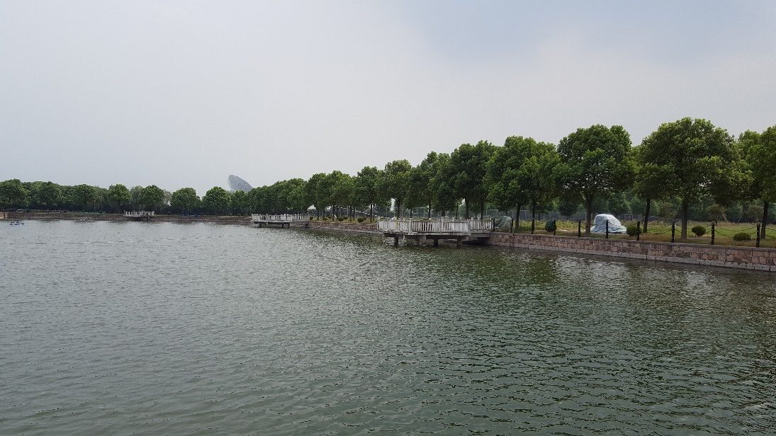

图5.1 崇明养殖基地现场。

该养殖基地所投喂饵料为专用膨化型饵料，采用轨道式饵料自动投放装置。其投喂流程主要分为三步，首先当接收到投喂指令时饵料盒将在岸边的饵料仓库完成饵料的自动装载，然后装满饵料的饵料盒将通过轨道运送至池塘上方完成饵料抛洒，最后饵料盒返回至饵料仓库等待下一投喂指令。目前的投喂频率为2次/天，投喂时间为08：00和18：00，通过养殖经验设定每次投喂量。投喂系数为鱼平均体重的2%-4%之间。

5.2 系统硬件设计方案

本系统中的硬件部分主要包含数据采集传感器（水下相机），自动投机和数据处理中心（工业控制机）。方案设计图如图5.2所示。

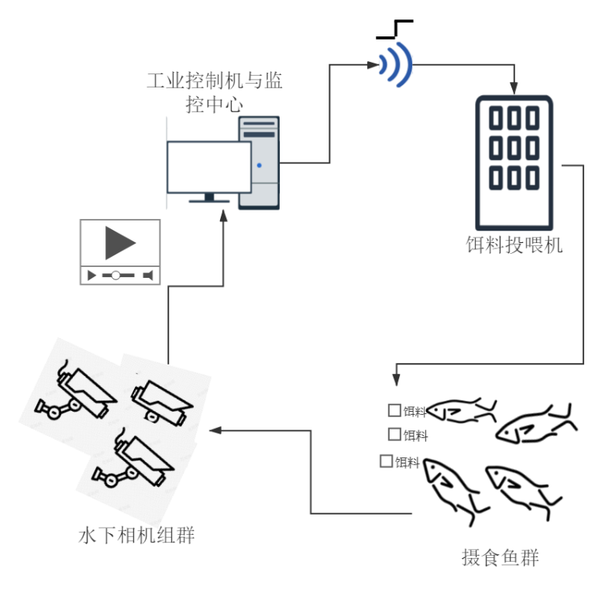

图5.2 自动投喂控制系统硬件设计方案

在开始投喂时，启动水下相机组群获得鱼类摄食行为状态视频数据，将所采集到的数据传输到工业控制机，在工业控制机中存有训练完成的IRBEN模型，通过该模型可以对水下摄像机组群所采集的鱼类摄食行为状态视频进行分类，输出鱼类的摄食行为信号（摄食状态/未摄食状态），该信号又会通过有线方式传输至位于养殖基地岸边的轨道式饵料投喂机，以达到对该设备的反馈控制。关于数据采集模块，本方法的数据采集方式为水下，所以采集相机为水下相机，且运用多路相机以全面反映鱼类摄食行为状态。由于水体对无线信号的阻隔，所以采用电源信号一体线作为信号传输线。此外对于水下相机的布置必须特别注意，当相机距离鱼类摄食中心太远会使得鱼类目标太小无法真实反映鱼类摄食行为状态，当相机距离鱼类摄食中心过近时会使得单条鱼覆盖整个视频画面，无法得到鱼类摄食行为状态视频，当鱼类摄食行为强烈时甚至会引起鱼类撞击相机使得设备受损。基于此，本文提出如下相机布置准则，当鱼类处于摄食状态时，被布置相机画面中以出现15—20条鱼时为合理的相机位置。如图5.3所示，其中虚线为合理的水下相机布置半径，当相机设置在A点时则太远，视频画面太小无法反映摄食状态，当设置在C点时则视频画面太大，无法观测完整的鱼类摄食行为状态，甚至可能发生鱼类撞击水下相机现象发生，当水下相机被设置在虚线附近（比如B点）使得画面中含有15-20只鱼，能较好的反映鱼类摄食行为状态。此外由于池塘水深3.5 m，水下相机必须安装固定在适宜高度的不锈钢座架上。

B

C

A

鱼类摄食半径

相机布置半径

图5.3 水下相机布置说明示意图

当工业控制机实时完成对鱼类摄食行为判断后，将通过433无线通讯模块将两种状态发送至固定式投饵机，投饵机将根据两种不同信号做出不同控制动作，当得到信号为鱼类处于非摄食状态时投饵机将停止投饵，反之则继续投饵。工业控制机中还含有手动控制指令，以测试无线网络通讯是否成功。数据监控与储存设备也位于工业控制机中，监控器可以输出鱼类当前的摄食行为状态，存储设备可以将当前的鱼类摄食行为数据和模型输出类别进行储存生成日志文件，以方便对系统的调试和调优。固定式投饵机的投放方式为间隔式多次投饵，每次投喂完成后等待工业控制机信号，决定是否继续下次投喂。每次投喂时间间隔不宜过短，应根据现场鱼类摄食活跃程度决定，鱼类越活跃则投喂时间间隔越短。

5.3 数据准备与IRBEN离线训练

由于不同鱼类和不同养殖环境下的鱼类摄食行为状态不同，所以必须在现场环境下采集数据然后对模型进行训练。

数据采集以及模型训练主要有以下步骤：

(1). 现场设备安装并控制投喂机进行投喂。为获得鱼类处于摄食和非摄食状态下的训练数据，每次投喂均需设置为过量投喂（当鱼类拒绝摄食并且水体中出现残留饵料时），在投喂时开启水下相机采集数据。

(2). 将采集视频图像进行预处理。首先去除视频中出现的异常点数据，比如由于水草遮挡而出现的无意义画面等，然后将视频分割成固定长度的视频样本，样本长度取决于现场实验，其基本要求是能够反映鱼类的摄食行为状态特征，最后根据需求对样本图像的亮度，白平衡和对比度等参数进行调整。

(3). 视频样本数据标记。根据表5.1和鱼类养殖专家意见将所有视频样本标注为摄食和未摄食样本。

(4). IRBEN模型训练。将完成标记的数据分为训练集，验证集和测试集，其中训练集占80%用于模型训练，验证集占10%用于模型参数选择，测试占10%用于评估模型表现。

**表5.1 数据集样本分类标准**

|  |  |  |
| --- | --- | --- |
| 级别 | 鱼类行为 | 数据集类别 |
| 无 | 鱼类对饵料无反应 | 未摄食状态 |
| 弱 | 鱼类只对附近饵料有反应 |
| 中 | 鱼类开始主动摄食但是运动范围小 | 摄食状态 |
| 强 | 鱼类主动摄食而且运动范围大 |

5.4 基于IRBEN的反馈投喂控制流程

将完成训练的IRBEN部署到工业控制机中，并将所有硬件设备安装到位即可实现基于IRBEN的反馈投喂控制。在实际控制中首先是定时开启饵料投喂机，开始对鱼类进行投喂，投喂同时水下相机开启，所采集到的鱼类摄食行为视频图像将通过有线方式实时传输至工业控制机，工业控制机将对鱼类摄食行为进行分析并判断鱼类是否处于摄食状态，并基于此实现对投饵机的控制。如果鱼类处于摄食状态，投饵机将继续工作，开始下一次投喂，反之则停止工作，其工作流程如图5.3所示。虽然在数据库中样本的长度被设置为固定长度，但是在实际控制时，可以通过在线滚动的方式实现对鱼类摄食行为进行实时判断，即数据采集系统获取到固定长度的视频序列被输入到IRBEN中即可得到当前鱼类摄食行为状态，当下一个固定长度的视频序列数据采集完成后再次循环。

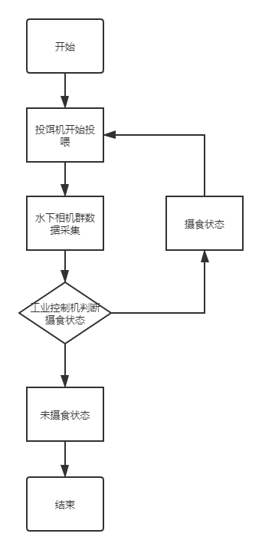

图5.3 基于IRBEN的反馈投喂控制流程图

5.5 自动投放管控一体化软件

为了实时监控鱼类摄食行为的情况，显示处理的结果，我们设计开发了一套管控一体化软件。软件不但可以实时显示多路摄像机的监控、处理结果等，也可以让用户设定不同的报警阈值等，使得整个系统更加人性化。

图5.4展示了管控软件的部分界面，图(a)为软件的主界面，在主界面中可以显示多路摄像机的实时监控视频，图片的右侧报警信息栏中可以显示图像处理后的剩余饵料比例和一些报警信息。主界面中分别有系统信息、系统设置、录像回放、系统登陆、手动录像、画面抓拍、视频分析、画面布局等主要按钮，分别对应中不同的具体功能。而且在主界面可以调节摄像头录制视频时的灯光、变焦等。



图5.4 自动投放系统管控一体化软件，(a)软件主界面，(b)系统信息界面，(c)系统设置界面，(d)录像回放界面。

在主界面点击系统信息按钮，可以跳到图(b)界面。存储信息中可以查看系统的容量，视频和图像存放的信息。日志类型分为系统日志、报警日志、操作日志三类，在界面中可以选择查看不同时间段的相关信息。报警日志记录了系统对于摄像头是否正常、自动投饵机剩余饵料是否过少等的报警信息，系统日志记录了系统启动时间、是否正常工作等，最重要的是日志中可以查看各个时间点的鱼类摄食状态，这些数据都会成为以后投饵策略的制定提供极大的帮助。

在主界面点击系统设置按钮，可以跳到图(c)界面。在此界面中我们可以自定义要在主界面中显示的视频说明的相关信息。主要有预览设置、报警设置、录像时间设置，这些都提高了系统的实用性。在主机设置中，我们可以对每一路摄像机的相关信息进行设置；在报警盒设置中，我们可以设定当自动投饵机的剩余饵小于一定的阈值时，系统发出报警信息；除此之外，还有一些人机友好的用户设置和网络设置。

在主界面点击录像回放，可以进入图(d)录像回放界面。在系统工作期间会自动录制相关视频，并截取150帧图像进行处理。同时我们也可以点击主界面中的手动录像进行自助录像，点击录像回放按钮即可回看录制的视频，而且能够在回放视频时抓取感兴趣的图像进行测试。

在主界面点击视频分析按钮，会跳出图5.6所示自动投饵设置界面。在左侧的分析设置中，养殖人员可以根据实际情况打开或者关闭不同通道的自动检测功能，而且可以根据养殖生物的进食快慢和习性调整自动检测的时间间隔。即使在未投饵时段，我们同样可以设置每隔一段时间运行鱼类摄食行为状态检测算法，并将数据记录在数据库中，以便以后对数据进行分析来制定更好的投饵策略。在右侧的投饵机设置中，我们可以设置投饵机档位规则，可以根据实际养殖中的饲养经验设置在不同饵料剩余量时投饵机的档位，以达到合理的鱼饵投放量。

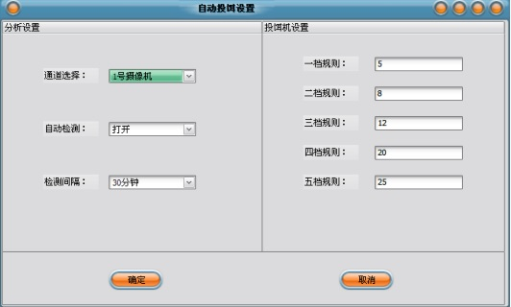

图5.6 视频分析界面

5.6 本章小结

本章首先介绍了上海市崇明区养殖基地实际情况，并基于此设计了控制系统硬件。然后在现场环境采集大量的鱼类摄食行为的视频数据样本进行标注和离线训练，得到鱼类摄食行为的IRBEN二类分类器，将此分类器（算法软件模块）置于投喂自动控制系统（工业控制机）中，将实时获得的鱼类摄食行为的视频数据样本输入分类器，实时给出（输出）分类结果，控制系统依据此分类结果得到“投喂”或“不投喂”的控制决策，实施投喂控制动作.最后介绍了自动投放控制系统的框架，介绍了管控一体化软件，使得算法和硬件的结合展现地更加直观，方便养殖人员工作；详细介绍了软件UI界面的设计以及重要功能的介绍。

# 结论与展望

本章首先阐述了本论文所取得的成果，然后梳理列出研究过程中存在的问题和不足，并为今后的研究工作提出了相关建议。

6.1 本文的主要工作总结

对于鱼类摄食行为状态分类的研究，本文提出了基于机器视觉的鱼类群体研究方法，是首个在真实生产环境下对鱼类摄食行为进行研究的论文。通过对工厂化养殖环境下采集的鱼类摄食行为视频数据研究分析，本文提出一种基于帧间关系的贝叶斯估计IRBEN算法以实现对鱼类的摄食行为的分类。实验表明本文提出的算法可以有效的判别工厂化养殖环境下的鱼类摄食行为。为进一步推动该算法的工程实践，本文设计了反馈式的自动投放控制系统方案。

现将本文所做的主要工作总结如下：

（1）在工厂化养殖环境下设计并实现了水下视频数据采集系统。为获取大规模的鱼类摄食行为视频数据，本研究与大西洋鲑养殖基地合作，从养殖基地的循环养殖池获取鱼类摄食行为数据。根据养殖基地循环养殖池的水深和养殖情况，本文所设计的数据采集系统主要包含相机平台与水下相机两个部分，其中相机支架可以将水下相机稳定的放置在水下。在每个循环养殖池的不同角度布置三个水下相机，同时采集鱼类摄食与非摄食状态下的视频图像，最终通过该水下数据采集系统得到的未经处理的有效视频总长度为20269分钟，视频分辨率为2704x1520, 帧速率为30fps。

（2）为解决在渔业研究中缺乏源于真实生产环境的研究数据，本文构建了大西洋鲑鱼摄食行为水下视频数据集(UVDASSB)。为提高标注效率，本文根据鱼类养殖专家经验以及历史文献设立了鱼类摄食行为行为分类标注准则，并通过计算机软件实现了大规模视频数据集标注程序。标注完成的数据库中总共包含了3791个视频样本（其中摄食状态样本个数为659，非摄食状态样本数据为3132），每个样本包含150帧图像，图像分辨率为540x304。为描述UVDASSB特点，本文对数据集的主要图像特点进行了分析。进一步，本文通过现阶段最前沿的基于实验室环境下的鱼类摄食行为评估算法对UVDASSB进行了Baseline测试，结果表明准确率较低，验证了本论文研究的必要性。

（3）提出了一种基于帧间关系的贝叶斯估计网络IRBEN视频分类算法，并将该方法用于鱼类摄食行为分类，在UVDASSB数据集下取得了97.5%的准确率。通过对工厂化养殖环境下的鱼类摄食行为数据研究发现，通过单张图像的对鱼类摄食行为进行判断十分困难，因为在高密度养殖环境下的鱼类摄食状态和非摄食状态的聚散效应难以在单张图像上的空间分布得到表现。但是本文注意到，鱼类的摄食行为可以通过视频图像的时空特征有效反映，所以本文首次提出了基于视频的鱼类摄食行为分类。IRBEN方法主要包括变分自动编码和全连接网络两个核心内容，通过变分自动编码器可以将单帧视频编码为隐藏空间下的多元高斯随机分布，视频数据完成编码后将会被输入至全连接网络，通过全连接网络可以对不同视频类别的帧间关系进行建模。

（4）基于上海市崇明养殖基地实际生产情况设计了一套完整反馈投喂控制方案，该方案通过水下相机实时获取鱼类摄食行为视频图像，然后利用本论文所以提出的鱼类摄食行为状态分类算法对其状态进行判断，最后通过算法输出信号对饵料投喂机进控制，实现了基于机器视觉的饵料投喂负反馈控制。通过该方案的设计详细阐述了本论文所提出算法在实际工程中的应用场景以及应用方法。

6.2 未来研究展望

本论文立足于真实渔业养殖生产环境，搭建了水下视频数据采集系统，完成了对大西洋鲑的摄食行为视频数据标记工作。提出了基于帧间关系的鱼类摄食行为视频分类算法，完成了对鱼类摄食行为模型建立的初步探索。但是，对鱼类的摄食行为模型研究是任重而道远的。由于本文研究时间有限加之作者水平有限，对鱼类摄食行为的研究仍然有重大的发展，基于本文已有的研究成果以及对鱼类摄食行为模型的思考，作者认为今后的工作可以有以下几个方向。

（1）UVDASSB是难得基于真实生产环境下的鱼类摄食行为数据，该数据集现阶段只标注了鱼类处于摄食或者非摄食状态，但是对于鱼类摄食行为的模型研究要求进一步细化鱼类摄食行为，比如鱼类处于弱摄食、中摄食、强摄食、拒绝摄食等类别，所以进一步的细化该数据集的标注工作将有重大意义。

（2）本论文提出的鱼类摄食行为模型是一个二分类模型，已经实现了检测鱼类是否处于摄食状态的目标。但是如前所述，对于更加精细化的鱼类摄食行为检测是不能止步于二分类模型，所以将该算法扩展为一个多类别的视频分类算法是十分有前景的。

（3）基于机器视觉的鱼类摄食行为研究目前数据来源有两个途径，一个是通过水上相机获取图像数据，另一个是通过水下相机获取图像数据。虽然本文论所采用方案为基于水下相机获取视频数据，但是这两种方案各有优劣。作者认为能将两种方案同时运用于鱼类摄食行为数据的研究将极大的提高改算法的可用性，减少算法在实际工程中的局限性。

# 致谢

时光荏苒，岁月如梭，在同济大学求学已两年有余，硕士生涯的学习接近尾声，一路走来点点滴滴，感慨颇多。同时，由于受到全球新冠肺炎的影响使得我不得不远程完成毕业论文，在这样的特殊时刻我想对在我在研究生生涯中遇到的良师益友一一表示感谢。

首先我想要特别感谢我的恩师徐立鸿教授对我的悉心指导。徐老师开创性的提出了基于视频的鱼类摄食行为分类研究，是我硕士生研究工作的基础，另外徐老师提出的通过概率方法解决机器学习中的一些问题的思想也对我影响巨大。在本文的撰写过程中，徐老师不辞辛苦多次与我讨论细节修改论文，其严谨的学风和敬业的工作态度为我树立了良好的榜样，是我辈学习的楷模。徐老师高瞻远瞩，学识渊博，治学严谨，诲人不倦，在科研的道路上为我授业解惑，引导我开拓思路，督促我细心求索，帮助我攻克难关，在生活中亦给予我细致的关怀与细心的照顾，是我们的良师益友。研究过程中遇到问题时找徐老师讨论，徐老师总能用他丰富的科研经验给我指明方向，指引我的学术道路。徐老师关于科学研究的哲学观点解答我的困惑，让我走出局限思维，让我在学术研究的过程中深深受益，受用终身。在徐老师的帮助下，我们得以在国家科研项目平台上搞学术科研和工程实践。在此，向我们徐老师及家人表示最真诚的感谢，祝福他们身体健康、工作愉快。

同时我也要感谢实验室蔚瑞华老师在学习、生活过程中给予我宝贵的建议和无私的帮助，蔚老师做事认真负责，给了我很多帮助。特别感谢团队岑峰副教授在我小论文撰写期间对我的帮助，岑老师学风严谨乐于助人，在与他的多次讨论和小论文修改过程中使得我受益良多，他的教诲亦让我谨记终生。感谢中国渔业机械研究所刘世晶工程师和其他同事协助我前往烟台三文鱼养殖基地获取实验数据。感谢实验室吴阳博士、李壮博士能与我就图像相关学术问题进行深入的研究讨论。感谢曹家恒师兄在我研一时与我共同讨论研究方向和研究思路，他帮助我进入了研究状态，在我遇到相关问题时总是乐于为我解答。感谢实验室共同奋斗的肖康俊同学和林丁逸同学，与你们相处的两年硕士生涯使我倍感荣幸，在学术上与你们讨论问题总能使我收获颇丰，在生活上你们的阳光活泼给我的生活带来很多乐趣。感谢实验室的师兄师姐们的指引和带动，他们带领我们专研项目，指导我们学习，科研上启发我们；感谢实验室的师弟师妹们的支持和帮助，同他们的学术讨论交流给了我很多思路启发。

此外，感谢国家重点研发计划“设施水产养殖精准作业装备研制”（课题编号： 2017YFD0701704）的资助。正是因为该项目的资助，使我能在科研的道路上顺利前行。

最后，我想要感谢我的家人，感谢他们为我提供了优良的学习生活环境，他们对我无微不至的关怀和爱护是我取得一切成就的基础。

毕业在即，我再一次向所有帮助过我老师们、同学们致以最真诚的谢意，同时我会心怀感激，奋发拼搏，再接再厉，向着新的目标继续努力，力争回馈社会。

张佳林

二零二零年四月于四川

**参考文献**

1. 张福绥. 近现代中国水产养殖业发展回顾与展望[J]. 世界科技研究与发展, 2003, 25(3): 5-13.
2. FAO F. The state of world fisheries and aquaculture[J]. Opportunities and challenges. Food and Agriculture Organization of the United Nations, 2012.
3. 陈昌齐, 叶元土. 集约化水产养殖技术 . 北京:中国农业出版社, 1998. 1~3
4. Wishkerman, A., Boglino, A., Darias, M. J., Andree, K. B., Estévez, A., & Gisbert, E. (2016). Image analysis-based classification of pigmentation patterns in fish: A case study of pseudo-albinism in Senegalese sole. Aquaculture, 464, 303-308.
5. Kolarevic, J., Aas-Hansen, Ø., Espmark, Å., Baeverfjord, G., Terjesen, B. F., & Damsgård, B. (2016). The use of acoustic acceleration transmitter tags for monitoring of Atlantic salmon swimming activity in recirculating aquaculture systems (RAS). Aquacultural engineering, 72, 30-39.
6. Hu J, Li D, Duan Q, et al. Fish species classification by color, texture and multi-class support vector machine using computer vision[J]. Computers and electronics in agriculture, 2012, 88: 133-140.
7. Liu Z, Li X, Fan L, et al. Measuring feeding activity of fish in RAS using computer vision[J]. Aquacultural engineering, 2014, 60: 20-27.
8. Rodriguez A, Bermudez M, Rabunal J R, et al. Fish tracking in vertical slot fishways using computer vision techniques[J]. Journal of Hydroinformatics, 2014, 17(2): 275-292.
9. 胡光海, 阎通, 吴永亭, 等. 东海陆坡海底块体运动地形分析方法[J]. 中國海洋大學學報 (自然科學版), 2009, 39(2): 309-312.
10. Batty R S. Observation of fish larvae in the dark with television and infra-red illumination[J]. Marine Biology, 1983, 76(1): 105-107.Huse I, Skiftesvik A B. A PC-Aided Video Based System for Behaviour Observation of Fish Larvae and Small Aquatic[J]. Aquacultural Engineering, 1990, 9(1): 31-142.
11. Huse I, Skiftesvik A B. A PC-Aided Video Based System for Behaviour Observation of Fish Larvae and Small Aquatic[J]. Aquacultural Engineering, 1990, 9(1): 31-142.
12. Foster M, Petrell R, Ito M R, et al. Detection and counting of uneaten food pellets in a sea cage using image analysis[J]. Aquacultural Engineering, 1995, 14(3): 251-269.
13. Israeli D, Kimmel E. Monitoring the behavior of hypoxia-stressed Carassius auratus using computer vision[J]. Aquacultural engineering, 1996, 15(6): 423-440.
14. Israeli-Weinstein D, Kimmel E. Behavioral response of carp (Cyprinus carpio) to ammonia stress[J]. Aquaculture, 1998, 165(1-2): 81-93.
15. Zion B, Shklyar A, Karplus I. Sorting fish by computer vision[J]. Computers and Electronics in Agriculture, 1999, 23(3): 175-187.
16. Zion B, Shklyar A, Karplus I. In-vivo fish sorting by computer vision[J]. Aquacultural Engineering, 2000, 22(3): 165-179.
17. Spampinato C, Chen-Burger Y H, Nadarajan G, et al. Detecting, Tracking and Counting Fish in Low Quality Unconstrained Underwater Videos[J]. VISAPP (2), 2008, 2008(514-519): 1
18. Costa C, Loy A, Cataudella S, et al. Extracting fish size using dual underwater cameras[J]. Aquacultural Engineering, 2006, 35(3): 218-227
19. Hu J, Li D, Duan Q, et al. Fish species classification by color, texture and multi-class support vector machine using computer vision[J]. Computers and electronics in agriculture, 2012, 88: 133-140.
20. Atoum Y, Srivastava S, Liu X. Automatic feeding control for dense aquaculture fish tanks[J]. IEEE Signal Processing Letters, 2014, 22(8): 1089-1093.
21. Duarte S, Reig L, Oca J. Measurement of sole activity by digital image analysis[J]. Aquacultural Engineering, 2009, 41(1): 22-27.
22. Zhou C, Zhang B, Lin K, et al. Near-infrared imaging to quantify the feeding behavior of fish in aquaculture[J]. Computers and Electronics in Agriculture, 2017, 135: 233-241.
23. 于欣, 侯晓娇, 卢焕达, 等. 基于光流法与特征统计的鱼类异常行为检测[J]. 农业工程学报, 2014, 30(2): 162-168.
24. Szummer M, Picard R W. Indoor-outdoor image classification[C]//Proceedings 1998 IEEE International Workshop on Content-Based Access of Image and Video Database. IEEE, 1998: 42-51.
25. 付岩, 王耀威, 王伟强, 等. SVM 用于基于内容的自然图像分类和检索[J]. 计算机学报, 2003, 26(10): 1261-1265.
26. 张慧娜, 李裕梅, 傅莺莺. 基于 Haar-CNN 模型的自然场景图像分类的研究[J]. 四川师范大学学报 (自然科学版), 2017 (2017 年 01): 119-126.
27. 李钊, 卢苇, 邢薇薇, 等. CNN 视觉特征的图像检索[J]. 北京邮电大学学报, 2015, 38(s1): 103-106,120.
28. Haralick R M, Shanmugam K, Dinstein I H. Textural features for image classification[J]. IEEE Transactions on systems, man, and cybernetics, 1973 (6): 610-621.
29. 万维. 基于深度学习的目标检测算法研究及应用[D]. 电子科技大学, 2015.
30. 宋焕生, 张向清, 郑宝峰, 等. 基于深度学习方法的复杂场景下车辆目标检测[J]. 计算机应用研究, 2018 (2018 年 04): 1270-1273.
31. 唐聪, 凌永顺, 郑科栋, 等. 基于深度学习的多视窗 SSD 目标检测方法[J]. 红外与激光工程, 2018, 47(1): 126003-0126003 (9).
32. 张慧, 王坤峰, 王飞跃. 深度学习在目标视觉检测中的应用进展与展望[J]. 自动化学报, 2017, 43(8): 1289-1305.
33. Zhao Z Q, Zheng P, Xu S, et al. Object detection with deep learning: A review[J]. IEEE transactions on neural networks and learning systems, 2019, 30(11): 3212-3232.
34. Han J, Zhang D, Cheng G, et al. Advanced deep-learning techniques for salient and category-specific object detection: a survey[J]. IEEE Signal Processing Magazine, 2018, 35(1): 84-100.
35. Druzhkov P N, Kustikova V D. A survey of deep learning methods and software tools for image classification and object detection[J]. Pattern Recognition and Image Analysis, 2016, 26(1): 9-15.
36. Girshick R. Fast r-cnn[C]//Proceedings of the IEEE international conference on computer vision. 2015: 1440-1448.
37. Zhou C, Xu D, Chen L, et al. Evaluation of fish feeding intensity in aquaculture using a convolutional neural network and machine vision[J]. Aquaculture, 2019, 507: 457-465.
38. Zhang Y, Jin R, Zhou Z H. Understanding bag-of-words model: a statistical framework[J]. International Journal of Machine Learning and Cybernetics, 2010, 1(1-4): 43-52.
39. Rybski P E, Huber D, Morris D D, et al. Visual classification of coarse vehicle orientation using histogram of oriented gradients features[C]//2010 IEEE Intelligent vehicles symposium. IEEE, 2010: 921-928.
40. Wang H, Kläser A, Schmid C, et al. Dense trajectories and motion boundary descriptors for action recognition[J]. International journal of computer vision, 2013, 103(1): 60-79.
41. Chan A B, Vasconcelos N. Mixtures of dynamic textures[C]//Tenth IEEE International Conference on Computer Vision (ICCV'05) Volume 1. IEEE, 2005, 1: 641-647.
42. Barrington L, Chan A B, Lanckriet G. Modeling music as a dynamic texture[J]. IEEE Transactions on Audio, Speech, and Language Processing, 2009, 18(3): 602-612.
43. Kim W, Kim C. Background subtraction for dynamic texture scenes using fuzzy color histograms[J]. IEEE Signal processing letters, 2012, 19(3): 127-130.
44. Deng L. The MNIST database of handwritten digit images for machine learning research [best of the web][J]. IEEE Signal Processing Magazine, 2012, 29(6): 141-142.
45. Russakovsky O, Deng J, Su H, et al. Imagenet large scale visual recognition challenge[J]. International journal of computer vision, 2015, 115(3): 211-252.
46. Lin T Y, Maire M, Belongie S, et al. Microsoft coco: Common objects in context[C]//European conference on computer vision. Springer, Cham, 2014: 740-755.
47. Kamnitsas K, Ledig C, Newcombe V F J, et al. Efficient multi-scale 3D CNN with fully connected CRF for accurate brain lesion segmentation[J]. Medical image analysis, 2017, 36: 61-78.
48. Zou L, Zheng J, Miao C, et al. 3D CNN based automatic diagnosis of attention deficit hyperactivity disorder using functional and structural MRI[J]. IEEE Access, 2017, 5: 23626-23636.
49. Ye H, Wu Z, Zhao R W, et al. Evaluating two-stream CNN for video classification[C]//Proceedings of the 5th ACM on International Conference on Multimedia Retrieval. 2015: 435-442.
50. Peng X, Schmid C. Multi-region two-stream R-CNN for action detection[C]//European conference on computer vision. Springer, Cham, 2016: 744-759.
51. Schuldt C, Laptev I, Caputo B. Recognizing human actions: a local SVM approach[C]//Proceedings of the 17th International Conference on Pattern Recognition, 2004. ICPR 2004. IEEE, 2004, 3: 32-36.
52. Marszalek M, Laptev I, Schmid C. Actions in context[C]//2009 IEEE Conference on Computer Vision and Pattern Recognition. IEEE, 2009: 2929-2936.
53. Blank M, Gorelick L, Shechtman E, et al. Actions as space-time shapes[C]//Tenth IEEE International Conference on Computer Vision (ICCV'05) Volume 1. IEEE, 2005, 2: 1395-1402.
54. Soomro K, Zamir A R, Shah M. UCF101: A dataset of 101 human actions classes from videos in the wild[J]. arXiv preprint arXiv:1212.0402, 2012.
55. Idrees H, Zamir A R, Jiang Y G, et al. The THUMOS challenge on action recognition for videos “in the wild”[J]. Computer Vision and Image Understanding, 2017, 155: 1-23.
56. Kuehne H, Jhuang H, Garrote E, et al. HMDB: a large video database for human motion recognition[C]//2011 International Conference on Computer Vision. IEEE, 2011: 2556-2563.
57. Karpathy A, Toderici G, Shetty S, et al. Large-scale video classification with convolutional neural networks[C]//Proceedings of the IEEE conference on Computer Vision and Pattern Recognition. 2014: 1725-1732.
58. Thomee B, Shamma D A, Friedland G, et al. YFCC100M: The new data in multimedia research[J]. Communications of the ACM, 2016, 59(2): 64-73.
59. Jiang Y G, Wu Z, Wang J, et al. FCVID: Fudan-Columbia Video Dataset[J].
60. Caba Heilbron F, Escorcia V, Ghanem B, et al. Activitynet: A large-scale video benchmark for human activity understanding[C]//Proceedings of the ieee conference on computer vision and pattern recognition. 2015: 961-970.
61. Abu-El-Haija S, Kothari N, Lee J, et al. Youtube-8m: A large-scale video classification benchmark[J]. arXiv preprint arXiv:1609.08675, 2016.
62. Lin C F, Xu L H, Liu Z C. Digitization of Free-Swimming Fish Based on Binocular Stereo Vision[C]// International Symposium on Computational Intelligence and Design. IEEE, 2016:363-368.
63. Le J, Xu L. An Automated Fish Counting Algorithm in Aquaculture Based on Image Processing[C]// International Forum on Mechanical, Control and Automation. 2017.
64. 高明学, 徐立鸿, 李大威,等. 光照不均匀图像的一种环带最优阈值分割方法[J]. 机电一体化, 2010, 16(2):26-30.
65. Liu H, Xu L, Li D. Detection and recognition of uneaten fish food pellets in aquaculture using image processing[C]//Sixth International Conference on Graphic and Image Processing (ICGIP 2014). International Society for Optics and Photonics, 2015, 9443: 94430G.
66. Cao J, Xu L. Research on Counting Algorithm of Residual Feeds in Aquaculture Based on Machine Vision[C]//2018 IEEE 3rd International Conference on Image, Vision and Computing (ICIVC). IEEE, 2018: 498-503.
67. 徐立鸿,蔚瑞华,乐九一,曹家恒. 一种水产养殖的自动投饵和水质监测控制系统及方法[P]. 上海：CN107094683A,2017-08-29.
68. 徐立鸿,蔚瑞华,曹家恒，张佳林. 一种基于计算机视觉的残留鱼饵计数方法[P]. 上海：CN109389613A，2017-08-29.
69. Docs.python.org. (2019). pickle — Python object serialization — Python 3.8.0 documentation. [online] Available at: https://docs.python.org/3/library/pickle.html [Accessed 23 Nov. 2019].
70. Eriksen M S, Faerevik G, Kittilsen S, et al. Stressed mothers–troubled offspring: a study of behavioural maternal effects in farmed Salmo salar[J]. Journal of fish biology, 2011, 79(3): 575-586.
71. Ye Z, Zhao J, Han Z, et al. Behavioral characteristics and statistics-based imaging techniques in the assessment and optimization of tilapia feeding in a recirculating aquaculture system[J]. Transactions of the ASABE, 2016, 59(1): 345-355.
72. "Lenna", En.wikipedia.org, 2020. [Online]. Available: https://en.wikipedia.org/wiki/Lenna. [Accessed: 02- Jan- 2020].
73. Shanon C. A mathematical theory of communication[J]. Bell System Technical Journal, 1948, 27: 379-623.
74. Wang J, Yang Y, Mao J, et al. Cnn-rnn: A unified framework for multi-label image classification[C]//Proceedings of the IEEE conference on computer vision and pattern recognition. 2016: 2285-2294.
75. Ren S, He K, Girshick R, et al. Faster r-cnn: Towards real-time object detection with region proposal networks[C]//Advances in neural information processing systems. 2015: 91-99.
76. Szegedy C, Ioffe S, Vanhoucke V, et al. Inception-v4, inception-resnet and the impact of residual connections on learning[C]//Thirty-First AAAI Conference on Artificial Intelligence. 2017.
77. Wang X, Han T X, Yan S. An HOG-LBP human detector with partial occlusion handling[C]//2009 IEEE 12th international conference on computer vision. IEEE, 2009: 32-39.
78. Abdel-Hakim A E, Farag A A. CSIFT: A SIFT descriptor with color invariant characteristics[C]//2006 IEEE Computer Society Conference on Computer Vision and Pattern Recognition (CVPR'06). Ieee, 2006, 2: 1978-1983.
79. Kingma D P, Welling M. Auto-encoding variational bayes[J]. arXiv preprint arXiv:1312.6114, 2013.
80. Ji, S., Xu, W., Yang, M., & Yu, K. (2012). 3D convolutional neural networks for human action recognition. IEEE transactions on pattern analysis and machine intelligence, 35(1), 221-231.
81. Molchanov, P., Gupta, S., Kim, K., & Kautz, J. (2015). Hand gesture recognition with 3D convolutional neural networks. In Proceedings of the IEEE conference on computer vision and pattern recognition workshops (pp. 1-7).
82. Simonyan, K., & Zisserman, A. (2014). Two-stream convolutional networks for action recognition in videos. In Advances in neural information processing systems (pp. 568-576).
83. Feichtenhofer, C., Pinz, A., & Wildes, R. (2016). Spatiotemporal residual networks for video action recognition. In Advances in neural information processing systems (pp. 3468-3476).

附录 A 多元高斯KL散度推导

不妨设存在两个多元高斯随机分布，且 $q\left(z\right)\sim N\left(z;μ,σ^{2}\right) ,p\left(z\right)\sim N\left(z;\hat{μ},{\hat{σ}}^{2}\right)$， $q\left(z\right)$ 和 $p\left(z\right)$ 都是 $R^{J}$ 上的分布。

$$D_{KL}(q(z)|\left|p\left(z\right)\right)= \int{q(z)\log{\frac{q(z)}{p(z)}}}dz$$

$$=\int{q(z)\log{q(z)}}dz- \int{q\left(z\right)\log{p\left(z\right)}}dz$$

$$\int{q\left(z\right)\log{q\left(z\right)}}dz=\int{N\left(z;μ,σ^{2}\right)\log{N\left(z;μ,σ^{2}\right)}dz }$$

$$=\sum_{j}^{J}{E_{q\left(z_{j}\right)}\left[\log{\frac{1}{\sqrt{2πσ_{j}^{2}}}\exp\left(-\frac{{\left(z_{j}-μ_{j}\right)}^{2}}{2σ_{j}^{2}}\right)}\right] }$$

$$=\sum_{j}^{J}{E_{q\left(z_{j}\right)}\left[-\frac{1}{2}log(2πσ_{j}^{2}){-\frac{{\left(z_{j}-μ_{j}\right)}^{2}}{2σ_{j}^{2}}}\right] }$$

$$=\sum_{j}^{J}{\left\{-\frac{1}{2}log\left(2πσ_{j}^{2}\right)-E_{q\left(z_{j}\right)}\left[\frac{{\left(z_{j}-μ_{j}\right)}^{2}}{2σ_{j}^{2}}\right]\right\} }$$

$$=-\frac{J}{2}log2π-\frac{1}{2}\sum_{j}^{J}{\log{σ_{j}^{2}}}-\frac{1}{2}\sum_{j}^{J}{\left\{\frac{1}{σ_{j}^{2}}E_{q\left(z_{j}\right)}\left[{\left(z_{j}-μ_{j}\right)}^{2}\right]\right\}}$$

$$σ_{j}^{2}=E_{q\left(z_{j}\right)}\left[{\left(z_{j}-μ_{j}\right)}^{2}\right]$$

$$=-\frac{J}{2}log2π-\frac{1}{2}\sum_{j}^{J}{\log{σ_{j}^{2}}}-\frac{1}{2}\sum_{j}^{J}{\left\{\frac{1}{σ_{j}^{2}}σ_{j}^{2}\right\} }$$

$=-\frac{J}{2}log2π-\frac{1}{2}\sum_{j}^{J}{\left(\log{σ_{j}^{2}+1}\right)}$ (A1)

与 $\int{q\left(z\right)\log{p\left(z\right)}}dz$ 相同

$$\int{q\left(z\right)\log{p\left(z\right)}}dz=-\frac{J}{2}log2π-\frac{1}{2}\sum_{j}^{J}{\log{{\hat{σ}}_{j}^{2}}}-\frac{1}{2}\sum_{j}^{J}{\frac{1}{{\hat{σ}}_{j}^{2}}\left\{E_{q\left(z_{j}\right)}\left[{\left(z_{j}-{\hat{μ}}_{j}\right)}^{2}\right]\right\}}$$

用 $〈X〉$ 代表 q(X) 的期望则，

$$\int{q\left(z\right)\log{p\left(z\right)}}dz=-\frac{J}{2}log2π-\frac{1}{2}\sum_{j}^{J}{\log{{\hat{σ}}_{j}^{2}}}-\frac{1}{2}\sum_{j}^{J}{\frac{1}{{\hat{σ}}_{j}^{2}}\left[〈z_{j}^{2}〉-2〈z_{j}〉{\hat{μ}}_{j}+{\hat{μ}}_{j}^{2}\right] }$$

$〈z_{j}^{2}〉=σ_{j}^{2}+μ_{j}^{2}$, $〈z_{j}〉=μ_{j}$

$=-\frac{J}{2}log2π-\frac{1}{2}\sum_{j}^{J}{\log{{\hat{σ}}_{j}^{2}}}-\frac{1}{2}\sum_{j}^{J}{\frac{1}{{\hat{σ}}_{j}^{2}}\left[σ_{j}^{2}+μ_{j}^{2}-2μ_{j}{\hat{μ}}_{j}+μ_{j}^{2}\right] }$

$=-\frac{J}{2}log2π-\frac{1}{2}\sum_{j}^{J}{\log{{\hat{σ}}_{j}^{2}}}-\frac{1}{2}\sum_{j}^{J}{\left[\frac{σ_{j}^{2}}{{\hat{σ}}_{j}^{2}}+\frac{{\left(μ_{j}-{\hat{μ}}_{j}\right)}^{2}}{{\hat{σ}}_{j}^{2}}\right]}$ (A2)

将公式(A1)与公式(A2)相加得到，

$D_{KL}(q(z)|\left|p\left(z\right)\right)= -\frac{1}{2}\sum_{j}^{J}{\left[\log{\frac{σ_{j}^{2}}{{\hat{σ}}_{j}^{2}}-}\frac{σ_{j}^{2}}{{\hat{σ}}_{j}^{2}}-\frac{{\left(μ_{j}-{\hat{μ}}_{j}\right)}^{2}}{{\hat{σ}}_{j}^{2}}+1\right]}$ (A3)

个人简历、在读期间发表的学术论文与研究成果

个人简历：

张佳林，男，1996年05月生。

2013年6月毕业于上海海事大学机械设计及其自动化专业 获学士学位。

2017年9月入同济大学读硕士研究生。

已投稿的论文：

[1]Jialin Zhang, Feng Cen, Lihong Xu, Identify fish-feeding behavior in commercial-scale fisheries via inter-frame relationship Bayesian estimation network IEEE ACCESS[J] (SCI 二区 二审中)

[2] 张佳林，徐立鸿，刘世晶， 基于机器视觉的鱼类摄食行为状态分类算法 农业工程学报[J] (EI 二审中)

发明专利：

[1] 徐立鸿,蔚瑞华,曹家恒,张佳林. 一种基于机器视觉的残留鱼饵计数算法. [P]. 上海：CN109389613A,2019-02-06.

参与项目：

[1] 国家重点研发计划：“设施水产养殖智能化精细生产管理技术装备研发”，课题编号：2017YFD0701700.